**洛阳一拖刀具管理系统**

**操作说明文档**

、

**厦门大学项目组**

**2017.12**

**目 录**

1. 刀具模块 4

1.1 刀具管理 4

1.2 刀具类型管理 5

1.2.1 界面布局 5

1.2.2 刀具类型新增/删除 6

1.3 刀具装配/拆卸 7

1.3.1 刀具装配 7

1.3.2 刀具拆卸 7

1.4 刀具测量 8

1.5 刀具相关单据 8

1.5.1 刀具领用单据 9

1.5.2 刀具续用单据 12

1.5.3 刀具更换单据 12

1.5.4 刀具外借单据 12

1.5.5 刀具退还单据 13

1.5.6 刀具报废单据 13

1.6 刀具库存明细 13

2. 零部件模块 15

2.1 零部件管理 15

2.2 零部件相关单据 17

2.2.1 零部件领用单据 17

2.2.2 零部件退还单据 21

2.3 零部件库存量修改 23

2.4 零部件库存明细 24

3. 刀具柜模块 25

3.1 刀具柜管理 25

4. 机床模块 26

4.1 机床管理 26

5. 工艺卡模块 29

5.1 工艺卡管理 29

6. 基础资料模块 32

6.1 数据导入导出 32

6.1.1. 数据导出 32

6.1.2. 数据导入 36

7. 系统管理模块 38

7.1 权限管理 38

7.2 系统日志 41

## 刀具模块

### 刀具管理

刀具管理界面可以对车间内已录入系统的所有刀具位置和寿命信息进行监测查看，也可以通过选择生产线和机床，对机床刀具库的刀具进行查看。另外，此界面可以对刀具测量数据进行录入更新并保存，也是刀具相关单据的入口，可以对刀具进行领用、续用、更换、外借、退还、报废等操作。

如图1.1-1所示，刀具管理主界面分为刀具类型树状列表、筛选条件、刀具列表、刀具位置信息四大部分：

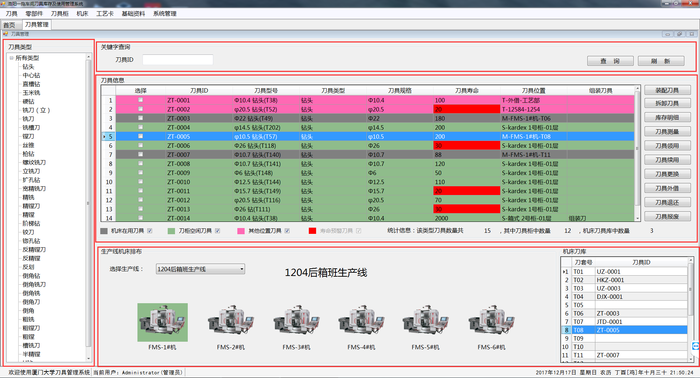

图1.1-1 刀具管理主界面

* 左边树状列表为所有刀具类型，选中刀具类型即在右侧刀具列表区加载此类型所有刀具；
* 右边上部分为条件组合筛选查询内容块，可根据用户输入的刀具ID进行模糊匹配查询；这一部分除了零部件型号、刀具柜名称、层数的输入框/选择框以外，有查询和刷新按钮：
* **查询**按钮：对输入条件进行组合模糊查询，（若条件全为空则进行提示并默认加载全部数据）；
* **刷新**按钮：重新从数据库获取数据，刷新表格；
* 右边中间部分的表格为选中刀具类型后加载此类型所有刀具列表，数据字段包括刀具ID，刀具具体型号，刀具寿命，刀具位置等信息；
* 右边中间部分的右侧按钮可分别对选中的刀具行进行以下操作：（后文有详细介绍）
* **装配刀具**：当前选中类型装配一把新刀具，重新生成刀具ID，关于装配刀具请见1.3；
* **拆卸刀具**：拆卸当前选中刀具，关于拆卸刀具请见1.4；
* **刀具测量**：更新当前选中刀具的参数测量数据，关于刀具测量请见1.5；
* **刀具领用**：对选中数据行（只能对刀具位置在刀具柜的刀具进行操作）进行刀具领用或新建空白领用单据，关于刀具领用请见1.6.1；
* **刀具续用：**对选中数据行进行刀具续用（只能对已领用刀具，即刀具位置在机床的刀具进行操作），关于刀具续用请见1.6.2；
* **刀具更换：**对选中数据行进行刀具更换（只能对已领用刀具，即刀具位置在机床的刀具进行操作），关于刀具更换请见1.6.3；
* **刀具外借：**对选中数据行进行刀具外借（可对所有刀具进行操作），关于刀具外借请见1.6.4；
* **刀具退还：**对选中数据行进行刀具退还（只能对已领用刀具或外借刀具，即刀具位置不在刀具柜的刀具进行操作），关于刀具退还请见1.6.5；
* **刀具报废：**对选中数据行进行刀具报废（只能对已领用刀具或外借刀具，即刀具位置不在刀具柜的刀具进行操作），关于刀具报废请见1.6.6；
* **库存明细：**查看刀具库存明细及操作记录，关于刀具库存明细请见1.7；；
* 右边下部分为选中具体单把刀具的位置信息查看，包括刀具所在生产线和所在机床及具体刀套号；

### 刀具类型管理

#### 界面布局

刀具类型管理可对系统中所有刀具类型以及具体规格进行管理，包括新增、修改、删除，也是刀具参数信息以及零部件组成情况等基础资料的维护界面。

如图1.2-1所示，刀具类型管理界面分为刀具类型树状列表、刀具基础信息、刀具参数信息和零部件组成明细四个部分：

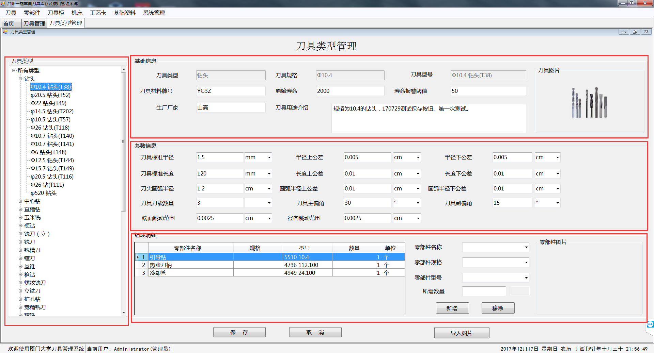

图1.2-1 刀具类型管理界面

* 刀具类型树状列表部分：树状列表共三层节点，根节点为“所有类型”，第一层节点为刀具类型名称，其下子节点为此刀具类型下所有规格/具体型号，选中节点，在右侧加载相应刀具类型信息；
* 刀具基础信息部分：包括刀具类型名称、刀具规格和具体型号、原始寿命、报警阈值等固定信息；
* 刀具参数信息部分：刀具相关参数信息，此部分需要继续针对机械加工的专业名词及其一拖的实际使用情况来进行设计；
* 零部件组成明细部分：此刀具类型或者某一具体规格的零部件组成明细，装配刀具时则会根据此明细表进行零部件库存更新；

#### 刀具类型新增/删除

如图1.2-2所示，刀具类型或者规格/具体型号的新增通过树状列表的右键菜单实现，选中根节点进行新增则新增一种刀具类型，选中某一刀具类型进行新增则新增当前类型下某一规格/具体型号。

删除操作与新增类似，选中某一类型名称右键删除则提示是否删除此刀具类型及此类型下所有规格刀具，选中具体规格型号右键删除则提示是否删除此类型下的选中规格，然后用户选择进行操作。

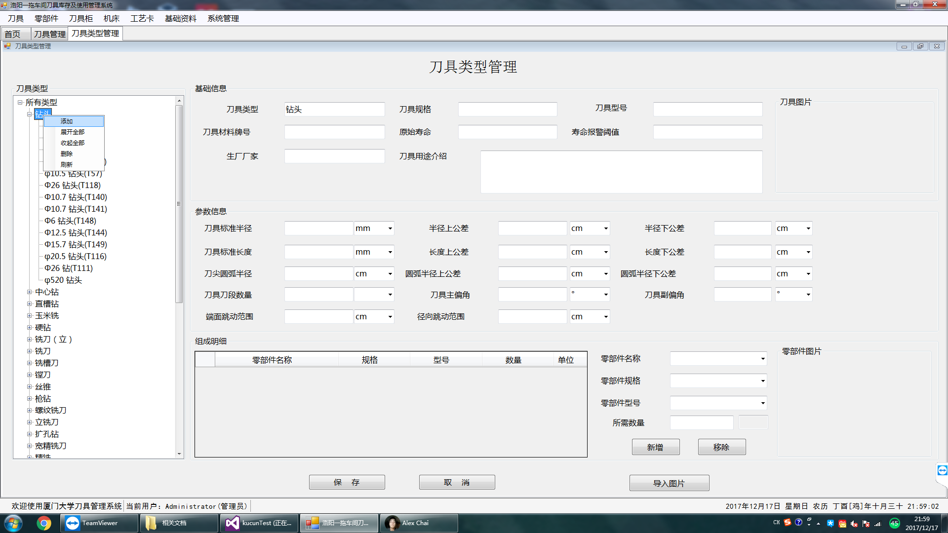

图1.2-2 刀具类型管理新增/删除选项

### 刀具装配/拆卸

#### 刀具装配

如图1.3-1所示，刀具装配可对车间中已经存在的某类型下的某种规格刀具进行新刀具装配，装配产生具有唯一ID的单把刀具，装配刀具时选择其在刀具柜中的存储位置，装配完成，更新零部件组成明细中相应零部件的库存信息，然后方可对刀具进行相应的操作。

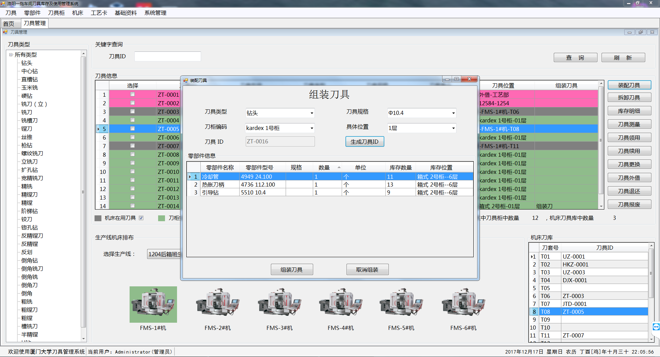

图1.3-1 刀具装配界面

#### 刀具拆卸

与刀具装配类似，刀具拆卸可对车间中所有已装配的单把刀具进行拆卸，刀具拆卸，刀具ID回收，下次装配此类型刀具时重新启用，拆卸完成，更新零部件组成明细中相应零部件的库存信息。刀具拆卸界面如图1.3-2所示。

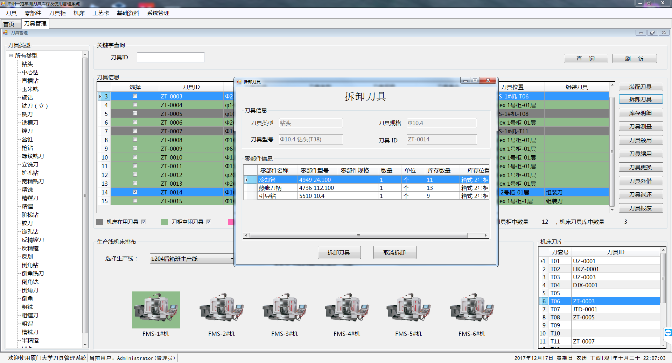

图1.3-2 刀具拆卸界面

### 刀具测量

如图1.4-1所示，刀具测量用于更新刀具测量参数的数据，界面左侧灰色部分为刀具类型管理中录入的相关参数数据，界面右侧为待填写的刀具测量数据，可以人工录入，在与ZOLLER对刀仪建立连接后也可通过点击“获取测量数据”按钮进行系统自动获取并填充，测量完毕点击“保存数据”按钮保存当前测量数据。

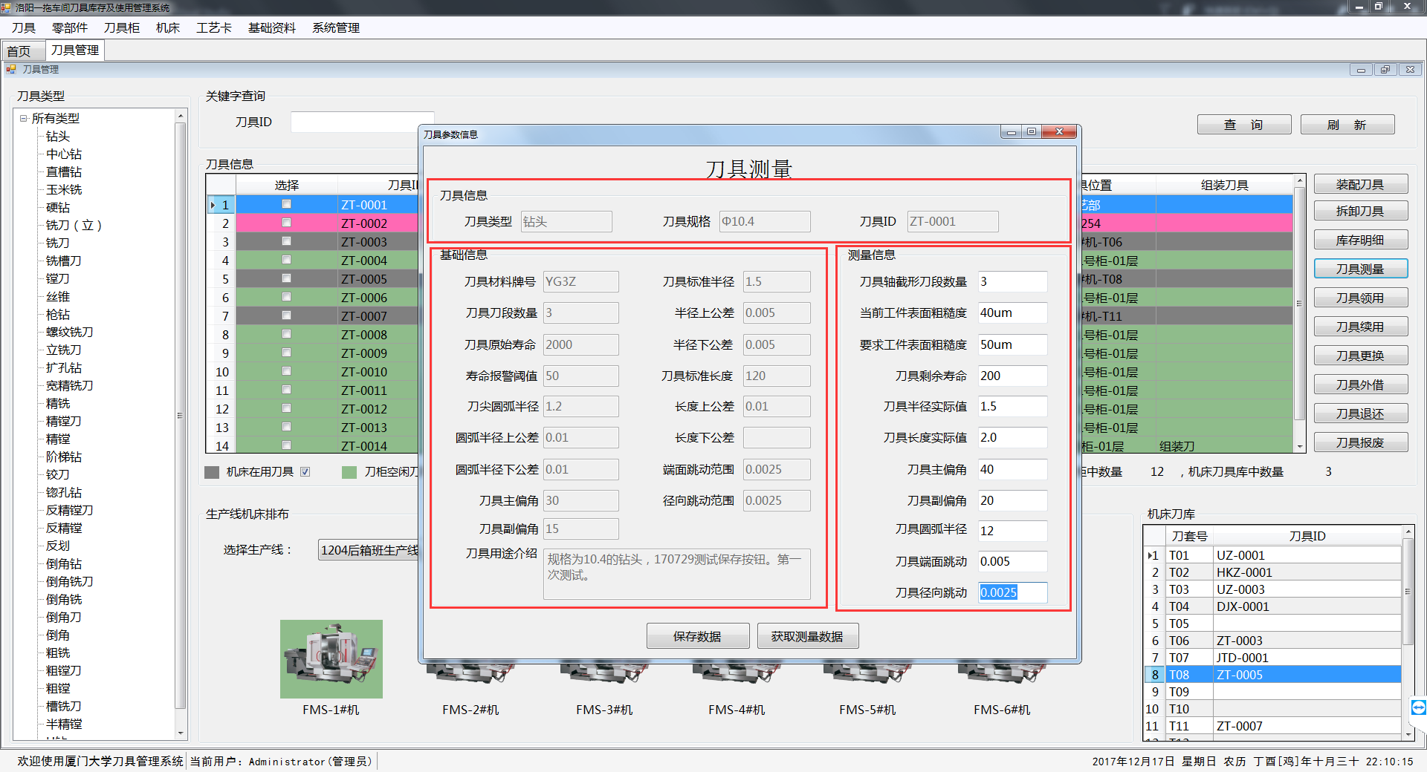

图1.4-1 刀具测量界面

### 刀具相关单据

刀具相关单据包括零部件领用、续用、更换、外借、退还和报废六类单据，每类单据均包括单据填写或详细信息查看、历史单据概览两个界面，单据填写界面可供查看、修改、打印单据，历史单据概览则是此类单据的所有列表及主要明细列表，也可从历史单据界面转为单据填写界面继续操作。本文以刀具领用单据为例进行操作介绍，其他单据操作与之类似，不再赘述，仅提供界面图片。

#### 刀具领用单据

##### 单据填写

如图1.5-1所示，刀具领用单据界面分为领用信息、领用明细和操作信息三部分：

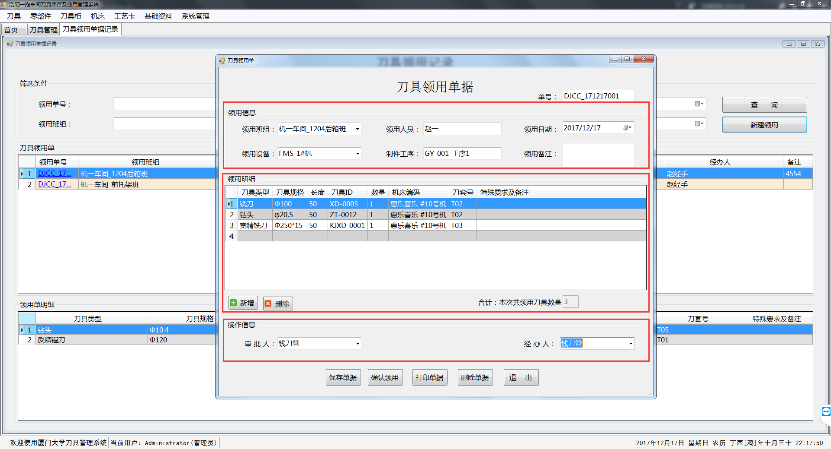

图1.5-1 刀具领用单据界面

* 领用信息部分：单号自动生成，领用班组、领用设备、制件工序与已录入的基础资料保持一致，以供选择。
* 领用明细部分：
* 明细内容新增按钮：点击“新增”按钮为明细内容添加一条记录；
* 明细内容删除按钮：选中一行或多行数据进行明细内容移除；
* 数量合计部分：对所有明细内容中的领用数量进行合计。
* 操作信息部分：选择或填写单据经办人。
* 操作按钮：
  + 保存单据：对当前填写的单据进行保存，但实际上没有更新库存信息，只保留了单据数据，以供下次修改确认，可在领用历史记录中打开并再次编辑；
  + 确认领用：对当前填写单据进行确认操作，并同时更新库存信息和流水信息，一经确认，只能查看，不可再次修改；
  + 打印单据：对单据进行打印，打印单据形式如图1.5-2所示；
  + 删除单据：删除已保存但尚未确认的单据；
  + 退出：退出单据编辑界面。

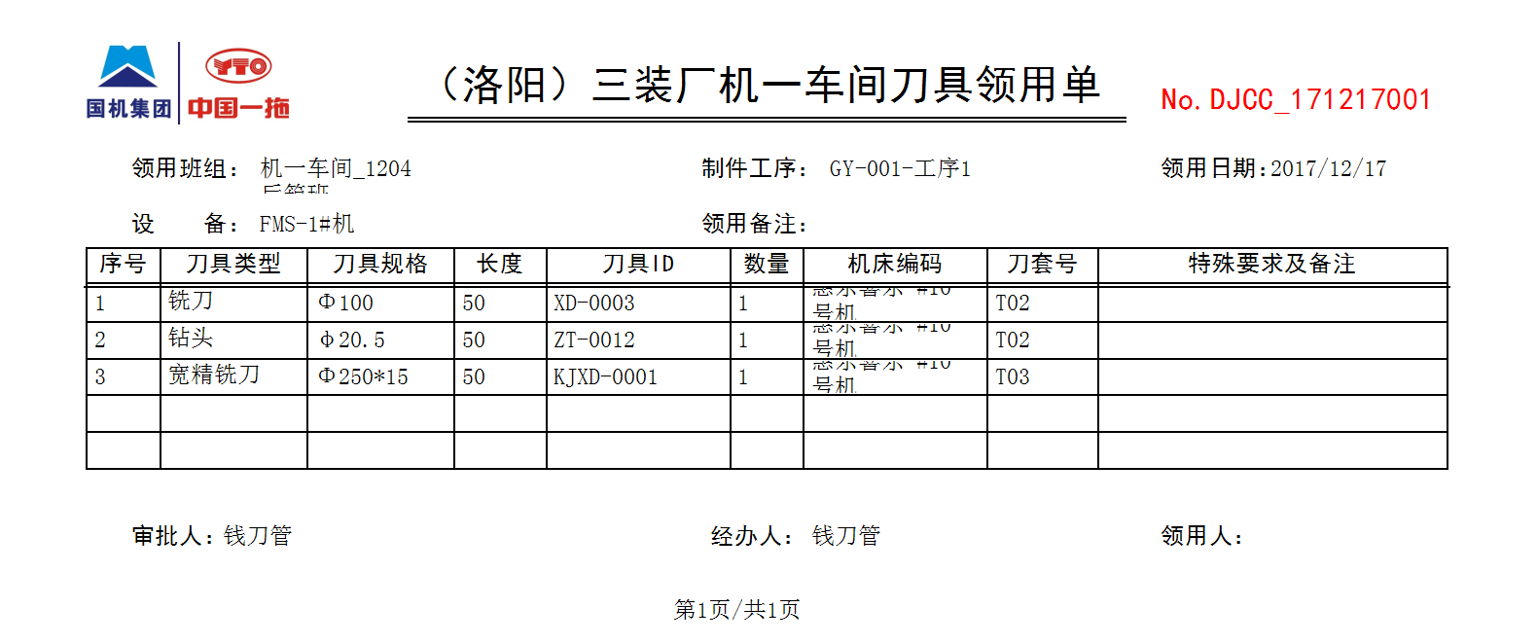

图1.5-2 刀具领用单据打印形式

##### 历史单据查看

如图1.5-3刀具领用记录界面分为单号查询、所有领用单概览、领用单明细概览三个部分。另外，也可通过点击新建按钮新建空白刀具领用单。

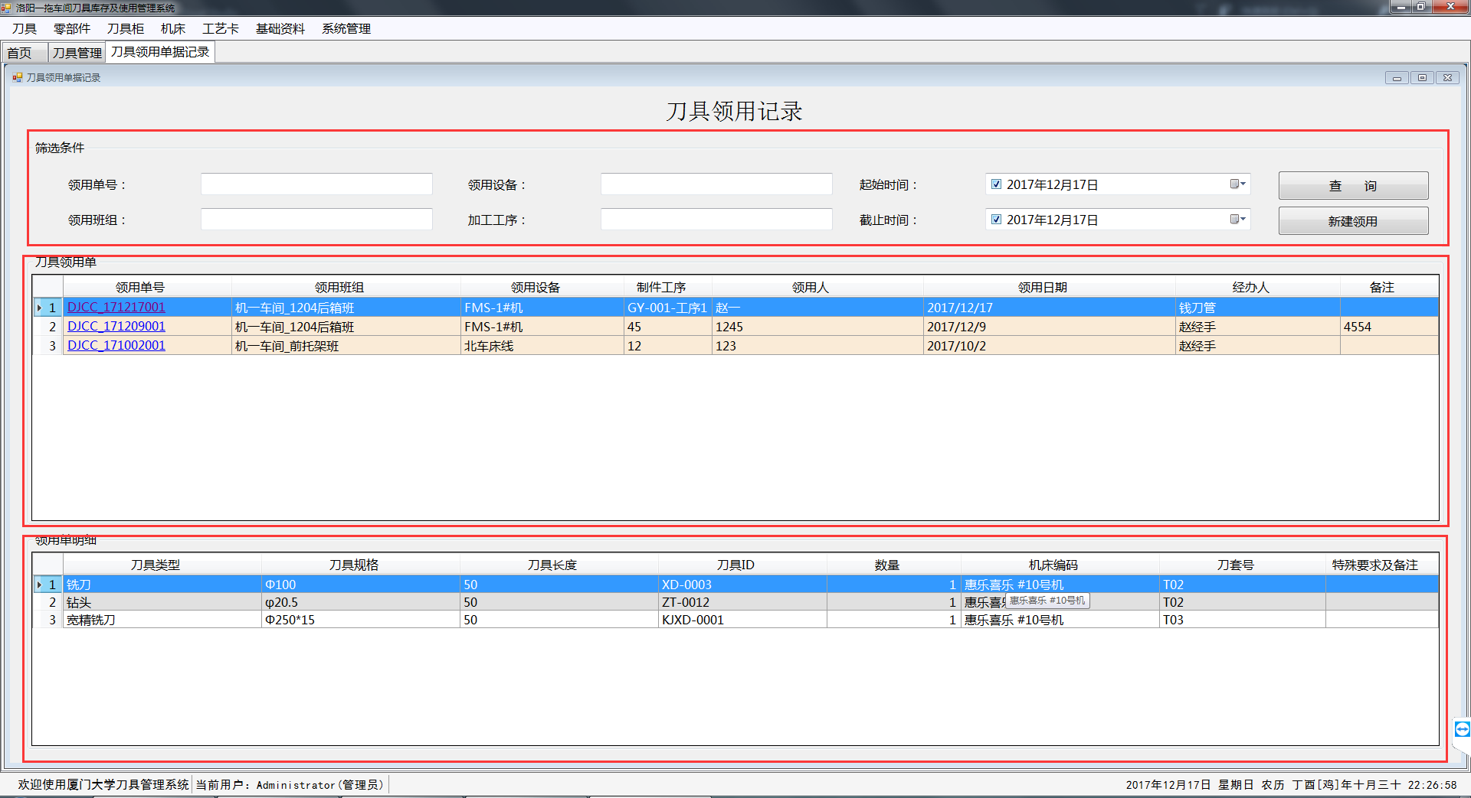

图1.5-3 刀具领用历史单据记录

* 筛选条件部分：
* 查询按钮：可根据单号、领用班组、领用设备、制件工序、起止时间进行模糊匹配筛选所有领用单；
* 新建领用按钮：可点击“新建领用”按钮新建空白刀具领用单；
* 领用单据列表：默认加载所有领用单据，暂存单据以不同颜色突出显示（橙色），已确认单据为默认颜色（白色）。点击领用单号，可在下方明细部分查看此单据的领用明细列表；双击某行数据，还原此单据填写界面，如是暂存单据，则可以再次修改后保存或确认，如是已确认单据，则只可进行查看或重新打印，不可编辑其内容，已确认单据界面如图1.5-4所示。
* 领用单明细列表：加载选中单据的明细内容。

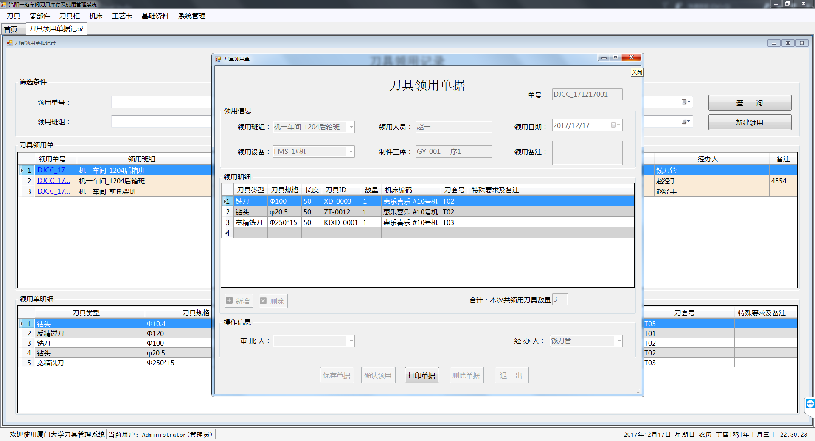

图1.5-4 已确认单据查看界面

#### 刀具续用单据

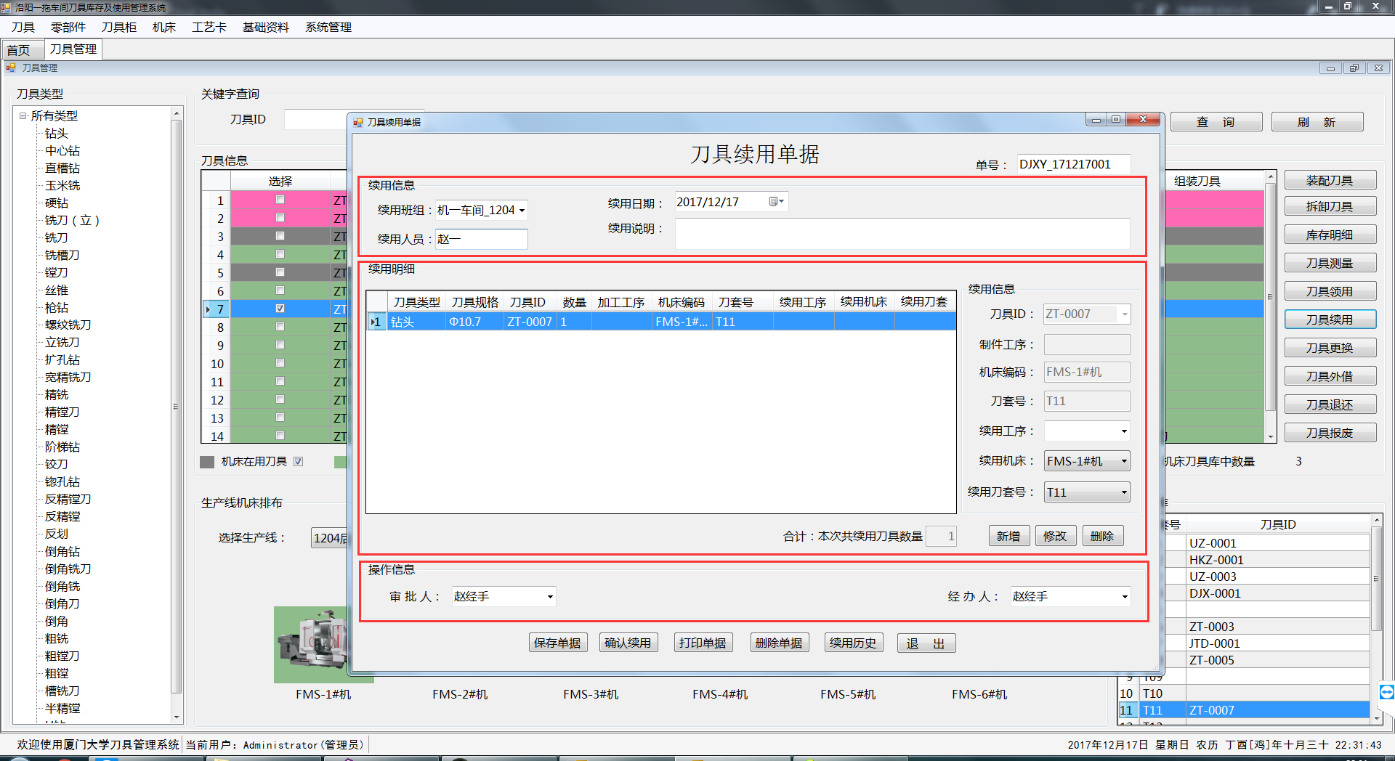

图1.5-5 刀具续用单据填写界面

#### 刀具更换单据

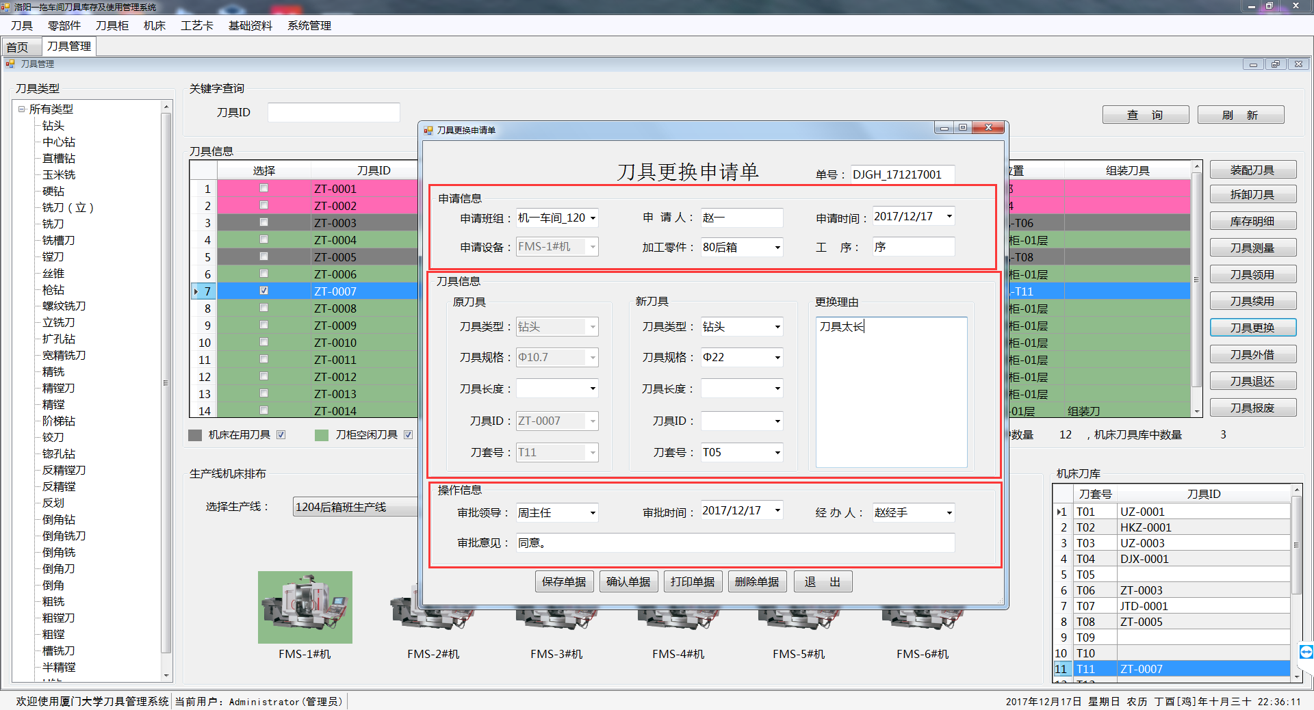

图1.5-9 刀具更换单据填写界面

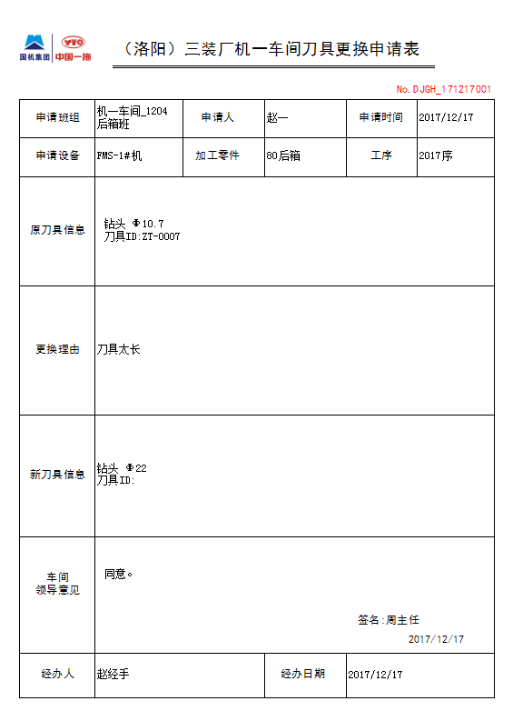

图1.5-10 刀具更换单据打印形式

#### 刀具外借单据

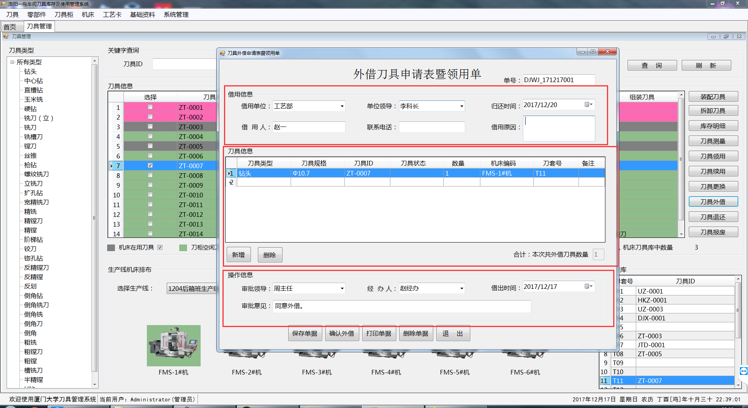

图1.5-13 刀具外借单据填写界面

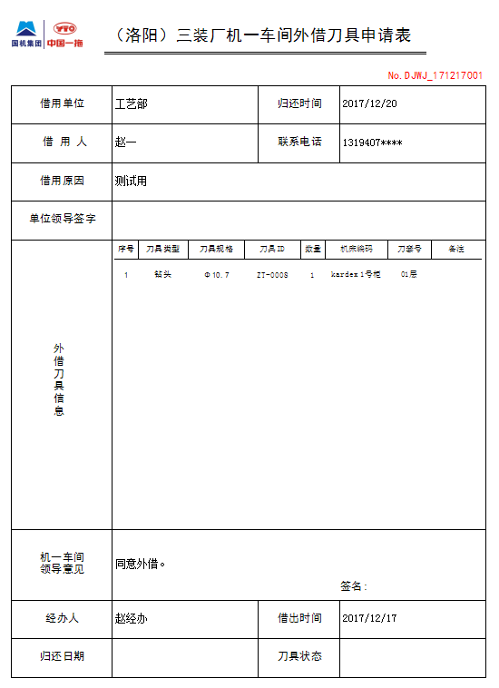

图1.5-14 刀具外借单据打印形式

#### 刀具退还单据

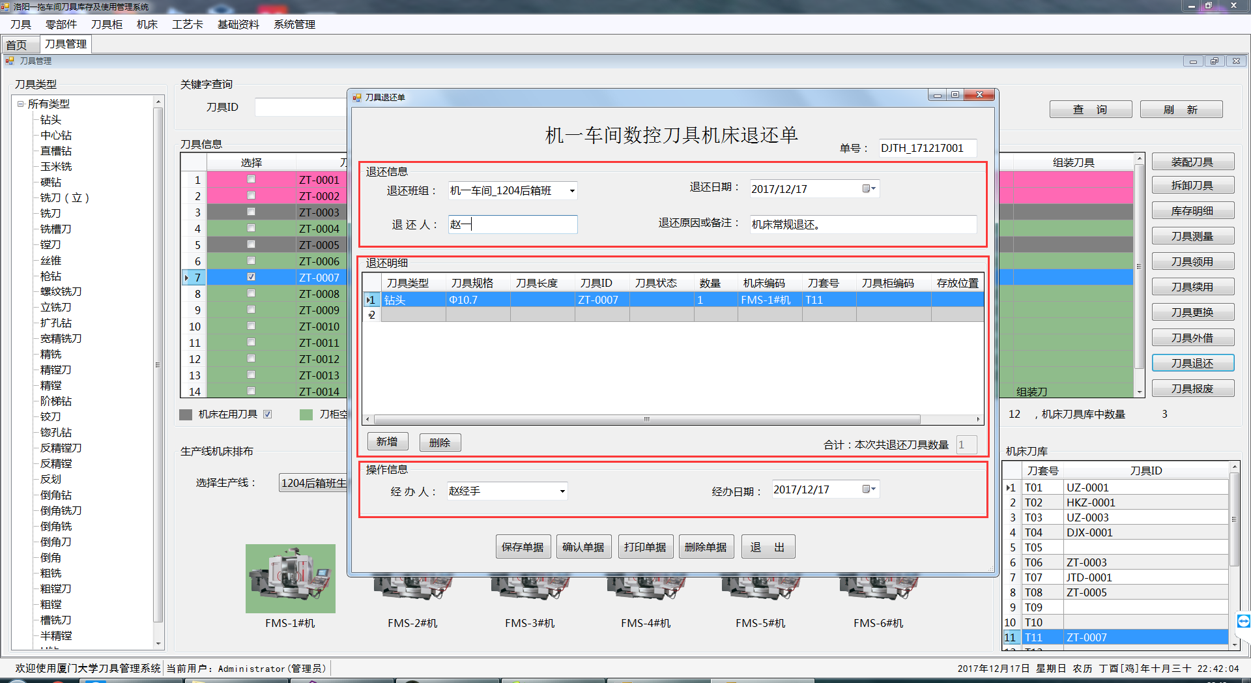

图1.5-17 刀具退还单据填写界面

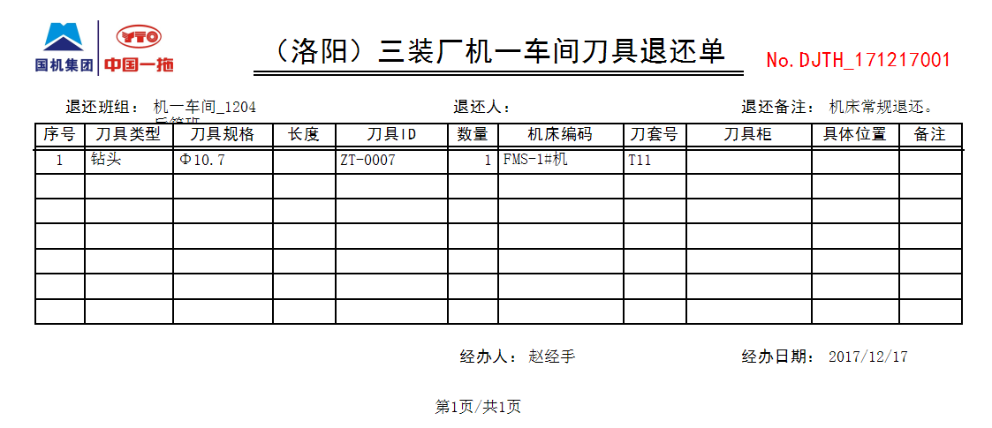

图1.5-18 刀具退还单据打印形式

#### 刀具报废单据

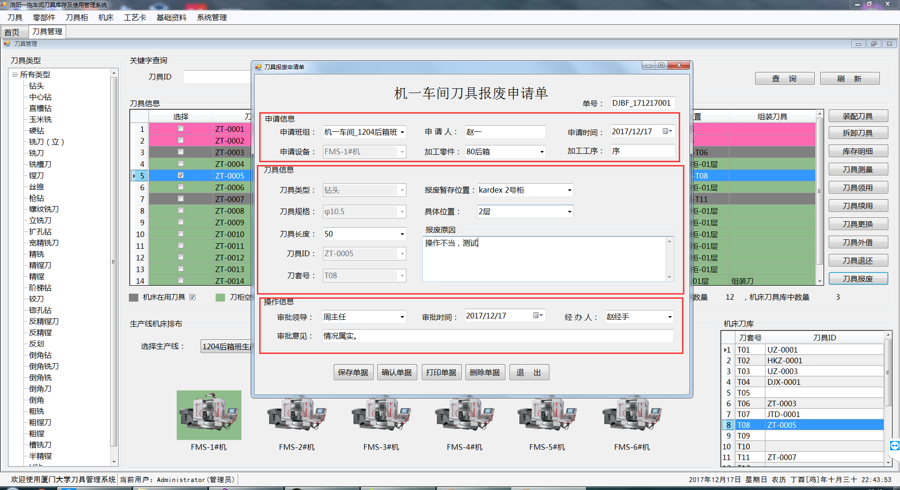

图1.5-21 刀具报废单据填写界面

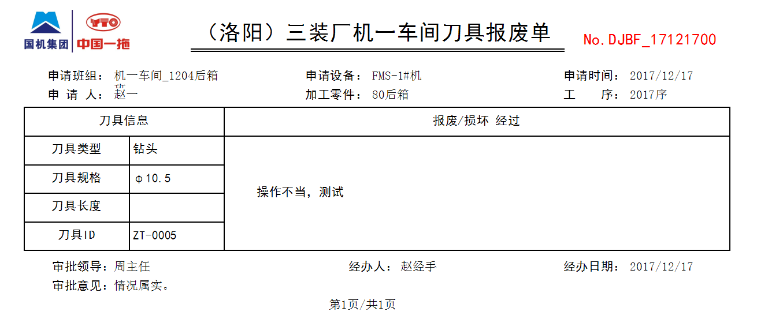

图1.5-22 刀具报废单据打印形式

### 刀具库存明细

刀具库存明细可按刀具类型统计此类型下的所有刀具数量，包括车间内刀具总量、机床在用刀具数量和刀具柜闲置刀具数量，并且能够查看此类型刀具库存变动明细，甚至单把刀具的历史使用情况（同一刀具ID视为同一把刀具）。

如图1.6-1所示，刀具库存明细界面分为条件筛选、库存明细表、库存变化记录表三部分：

* 筛选条件部分：可根据刀具类型进行筛选查看；
* 库存明细表部分：显示的车间中所有刀具的所有数量以及在刀具柜中的可用数量，可以根据需要，当可用数量为0或低于某个值时用红色突出显示。
* 库存变动明细部分：当选中一种刀具类型时，最下方的操作记录表格将会显示此类刀具库存变化的具体流水记录。如有需要，也可以通过双击这行记录，查看具体单把刀具的所有使用记录（同一刀具ID视为同一把刀具），如图1.6-2所示。

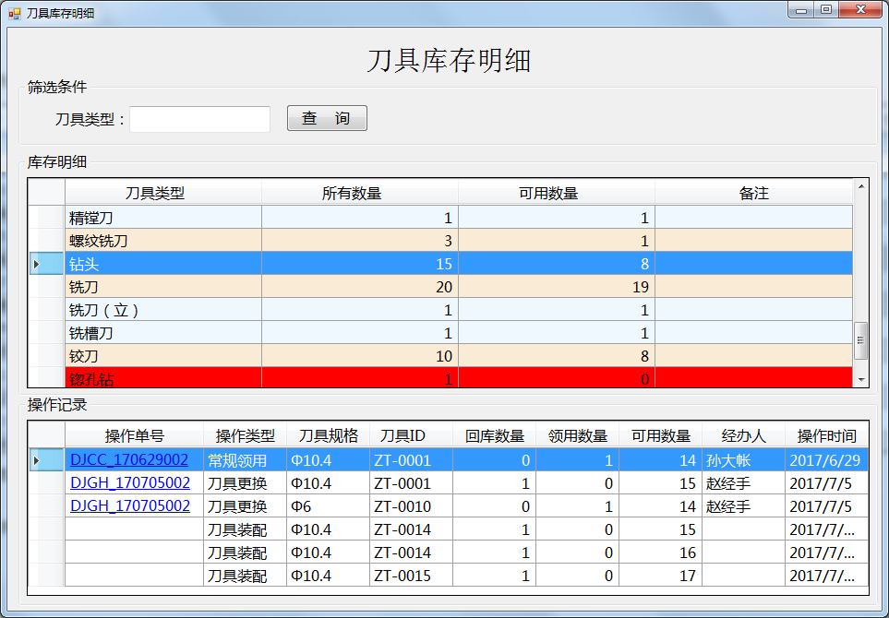

图1.6-1 刀具库存明细界面

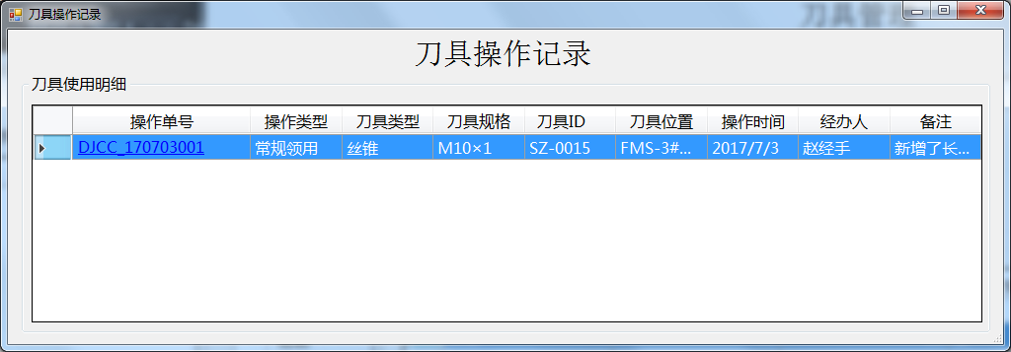

图1.6-2 具体单把刀具所有操作记录界面

## 零部件模块

### 零部件管理

如图2.1-1所示，零部件库存管理主界面分为零部件类型树状列表、筛选条件、零部件列表、详细信息四大部分：

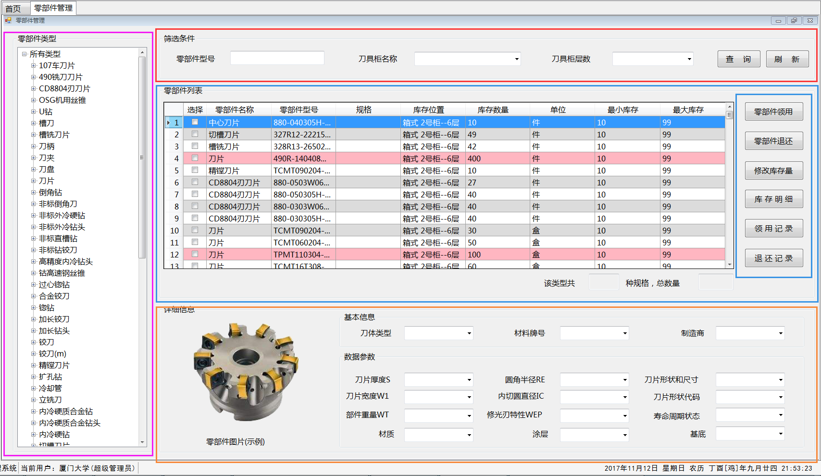

图2.1-1 零部件库存管理界面

* 左边树状列表为所有零部件类型（可展开查看此类型下的所有型号）；
* 右边上部分为条件组合筛选查询内容块，可根据零部件型号（模糊匹配）或存放刀具柜及具体层数进行组合模糊查询；

这一部分除了零部件型号、刀具柜名称、层数的输入框/选择框以外，有查询和刷新按钮：

* **查询**按钮：对输入条件进行组合模糊查询，（若条件全为空则进行提示并默认加载全部数据）；
* **刷新**按钮：刷新表格数据，对零部件领用、退还或修改库存量之后进行刷新才能看见最新数据；
* 右边中间部分的表格为选中零部件类型的具体信息，主要是库存数量列；
* 右边中间部分的右侧按钮可分别对选中的零部件数据行进行以下操作：（后文有详细介绍）
* **零部件领用**：对选中数据行进行零部件领用或新建空白领用单据，关于零部件领用请见2.2.1；
* **零部件退还**：对选中数据行进行零部件退还或新建空白退还单据，关于零部件退还请见2.2.2；
* **修改库存量**：修改当前选中行（单行）的零部件在相应位置的库存量，关于零部件修改库存量请见2.3；
* **库存明细**：查看库存变化明细，关于零部件库存明细请见2.4；
* **领用记录**：查看零部件领用历史记录；
* **退还记录**：查看零部件退还历史记录；
* 右边下部分为选中零部件类型图片以及具体参数信息；

与刀具相关参数设计类似，此部分的参数信息需要继续针对机械加工的专业名词及其一拖的实际使用情况来进行设计，将零部件主要分为几大类（暂时为刀柄和刀片），然后每一大类的参数类似。

图2.1-2、图2.1-3分别是选中刀柄和刀片后加载的零部件示例图片和相应的参数信息。

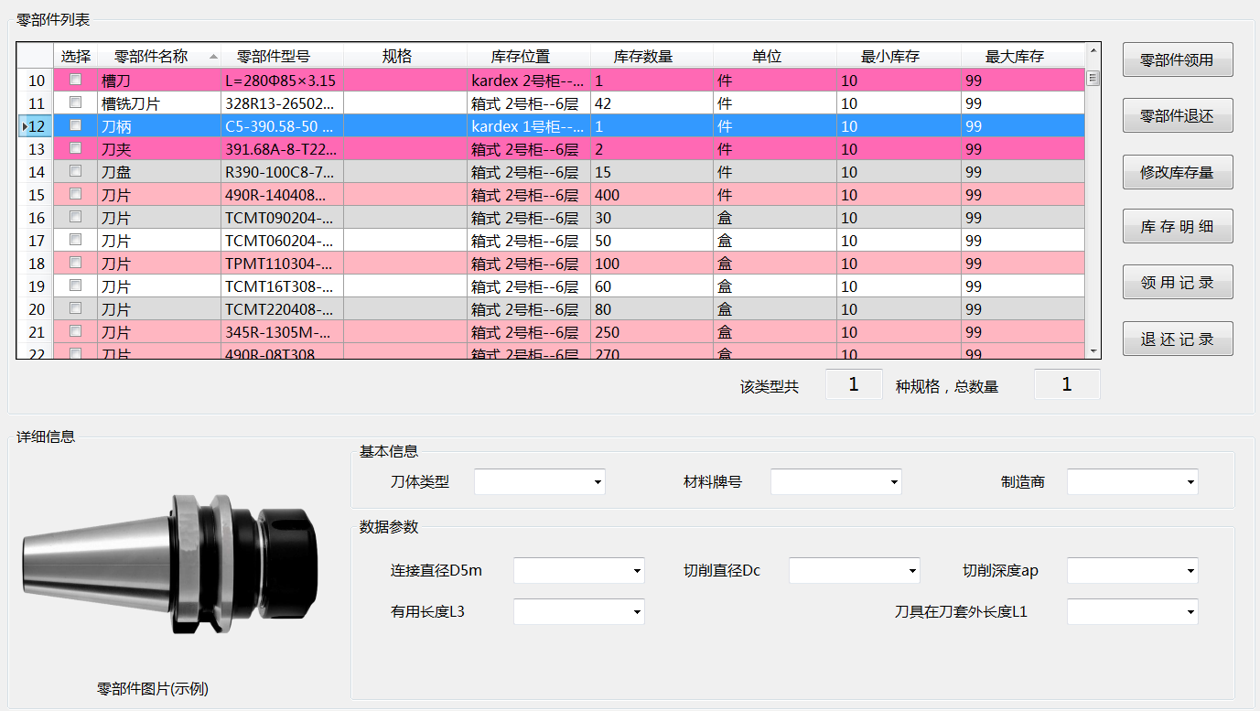

图2.1-2 选中零部件为刀柄后加载的图片及参数信息

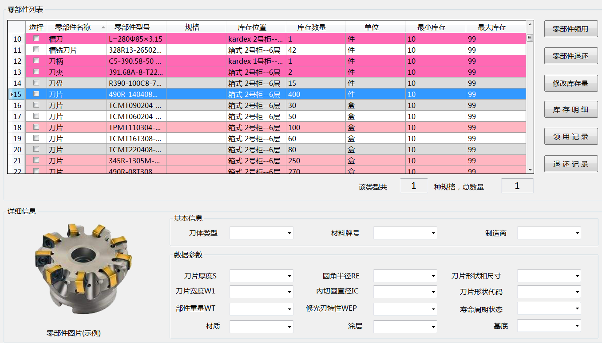

图2.1-3 选中零部件为刀片后加载的图片及参数信息

### 零部件相关单据

零部件相关单据暂时仅包括零部件领用和零部件退还两类单据，与刀具相关单据类似，零部件单据包括单据填写或详细信息查看、历史单据概览两个界面，单据填写界面可供查看、修改、打印单据，历史单据概览则是此类单据的所有列表及主要明细列表，也可从历史单据界面转为单据填写界面继续操作。以下是零部件领用和退还单据的详细介绍。

#### 零部件领用单据

##### 单据填写

如图2.2-1所示，零部件领用单据界面分为领用信息、领用明细和操作信息三大块：

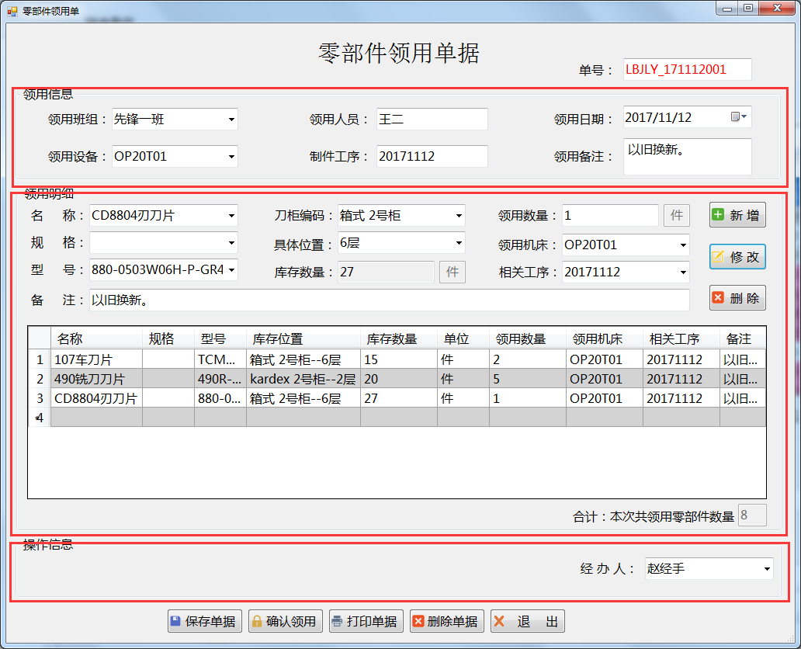

图2.2-1 零部件领用单据界面

* 领用信息部分：与刀具领用类似，单号自动生成，领用班组、领用设备、制件工序与已录入的基础资料保持一致，以供选择。
* 领用明细部分：（从上到下）
* 明细内容新增、修改、删除部分：通过选择零部件名称和具体型号，以及库存位置（如果有多个），然后填写需领用的数量，选择领用机床和工序（默认与领用信息部分保持一致），点击“新增”按钮为明细内容添加一条记录，点击“修改”按钮修改当前选中行，点击“删除”按钮删除当前选中行（可多行删除）。
* 已添加的明细内容部分：可查看已添加的明细内容，选中一行数据即将明细内容填充至上方对应输入框中，以供修改或者删除。
* 数量合计部分：对所有明细内容中的领用数量进行合计。
* 操作信息部分：选择或填写单据经办人。
* 操作按钮：
  + 保存单据：对当前填写的单据进行保存，但实际上没有更新库存信息，只保留了单据数据，以供下次修改确认，可在领用历史记录中打开并再次编辑；
  + 确认领用：对当前填写单据进行确认操作，并同时更新库存信息和流水信息，一经确认，只能查看，不可再次修改；
  + 打印单据：对单据进行打印，打印单据形式如图2.2-2所示；
  + 删除单据：删除已保存但尚未确认的单据；
  + 退出：退出单据编辑界面。

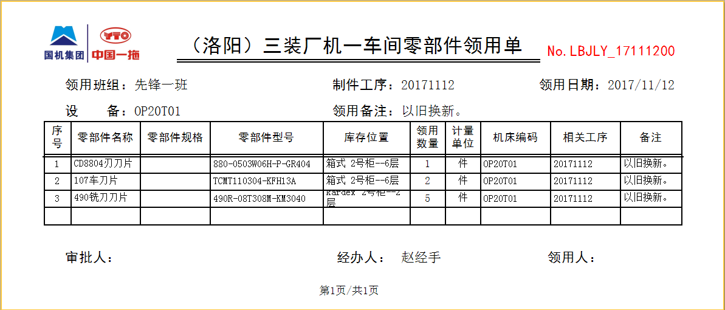

图2.2-2 零部件领用单据打印形式

##### 历史单据查看

如图2.2-3所示，零部件领用历史记录界面包括筛选条件、零部件领用单列表、领用单明细列表三部分内容：

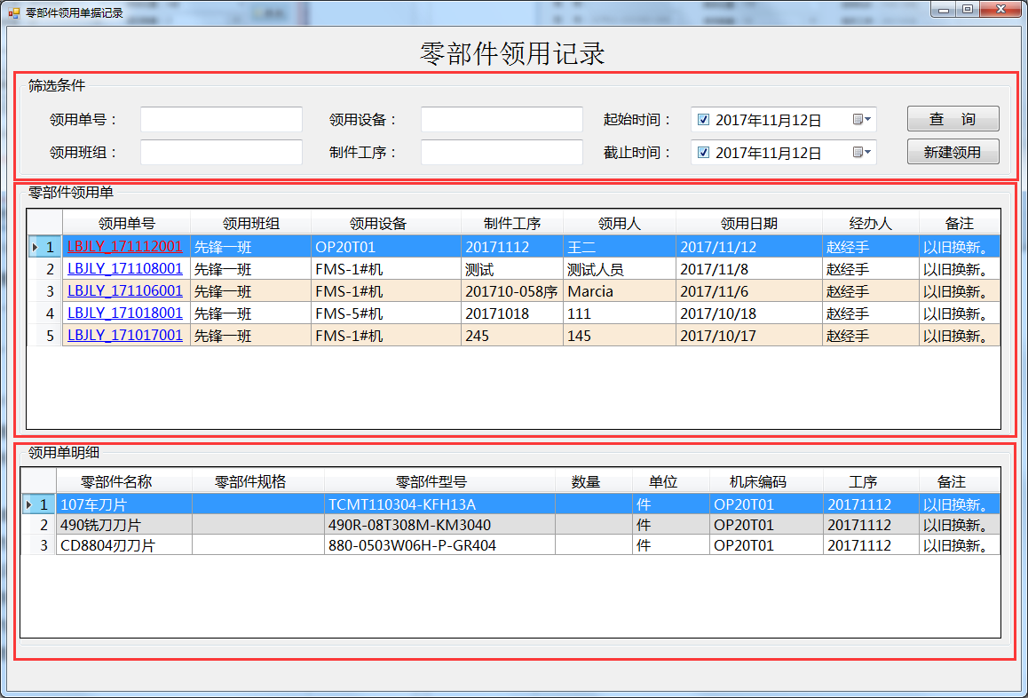

图2.2-3 零部件领用历史记录界面

* 筛选条件部分：
* 查询按钮：可根据单号、领用班组、领用设备、制件工序、起止时间进行模糊匹配筛选所有领用单；
* 新建领用按钮：可点击“新建领用”按钮新建空白零部件领用单；
* 领用单据列表：默认加载所有领用单据，暂存单据以不同颜色突出显示（橙色），已确认单据为默认颜色（白色）。点击领用单号，可在下方明细部分查看此单据的领用明细列表；双击某行数据，还原此单据填写界面，如是暂存单据，则可以再次修改后保存或确认，如是已确认单据，则只可进行查看或重新打印，不可编辑其内容，其界面如图2.2-4所示。
* 领用单明细列表：加载选中单据的明细内容。

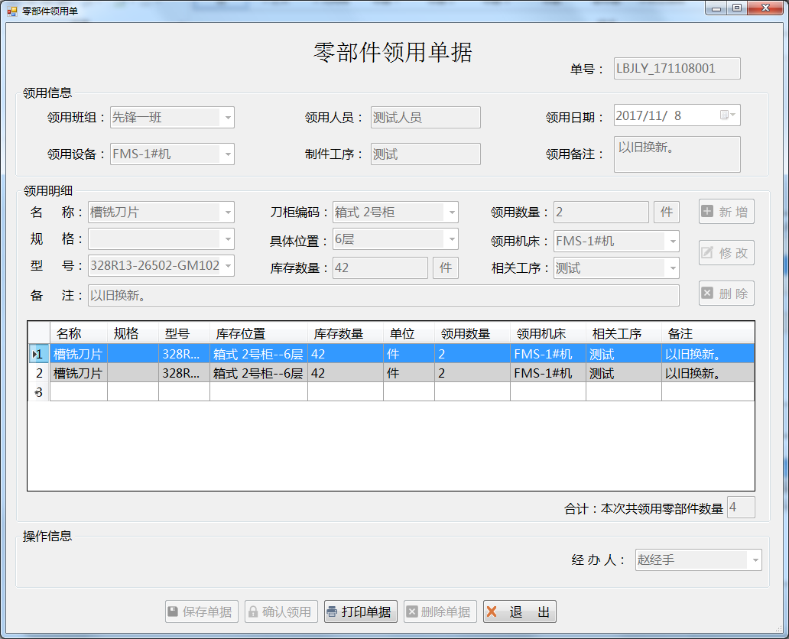

图2.2-4 已确认零部件领用单据的查看界面

#### 零部件退还单据

##### 单据填写

如图2.2-5所示，零部件退还单据与领用单据类似，分为退还信息、退还明细和操作信息部分，操作也与之类似，不再赘述。图2.2-6为零部件退还单据打印形式。

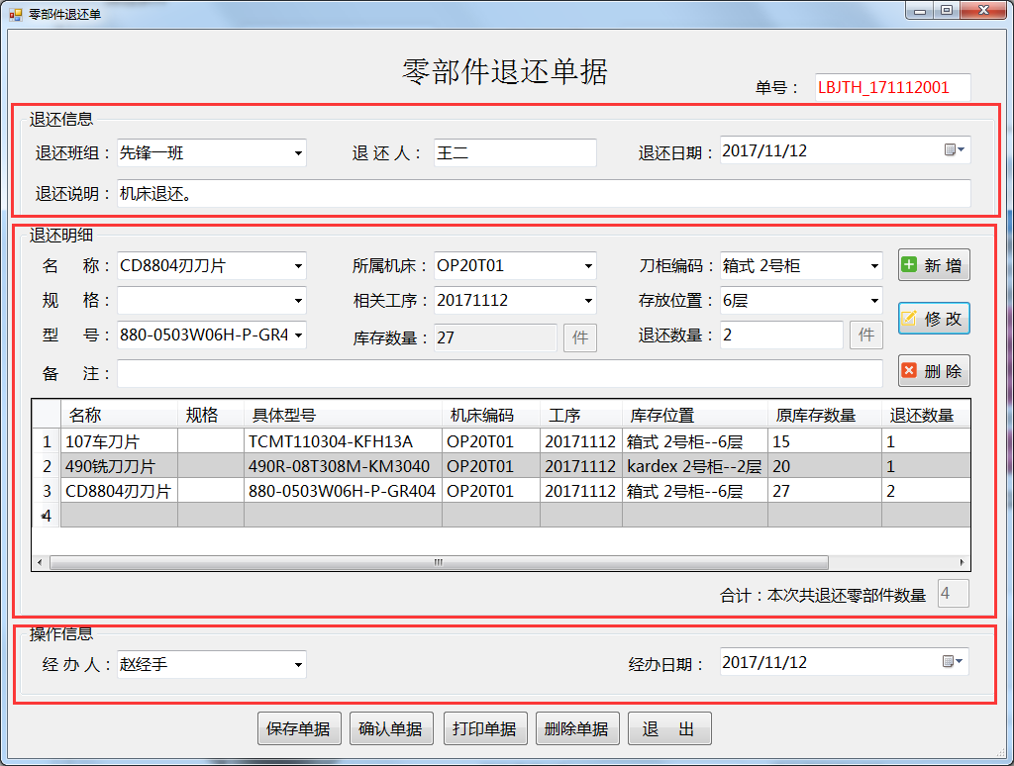

图2.2-5 零部件退还单据界面

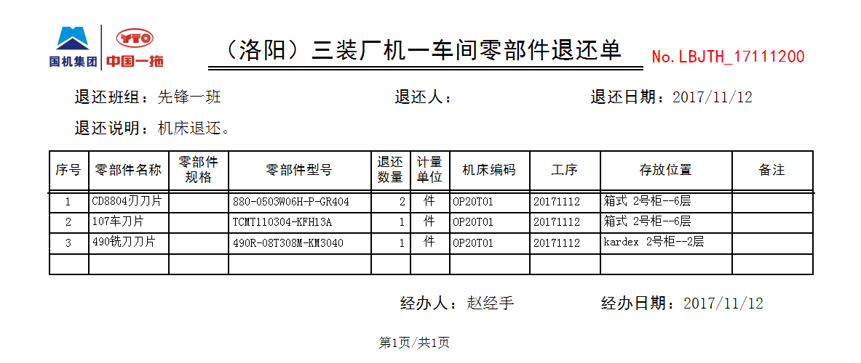

图2.2-6 零部件退还单据界面

##### 历史单据查看

此部分与领用历史记录界面内容及操作逻辑类似，不再赘述。其界面如图2.2-7所示。

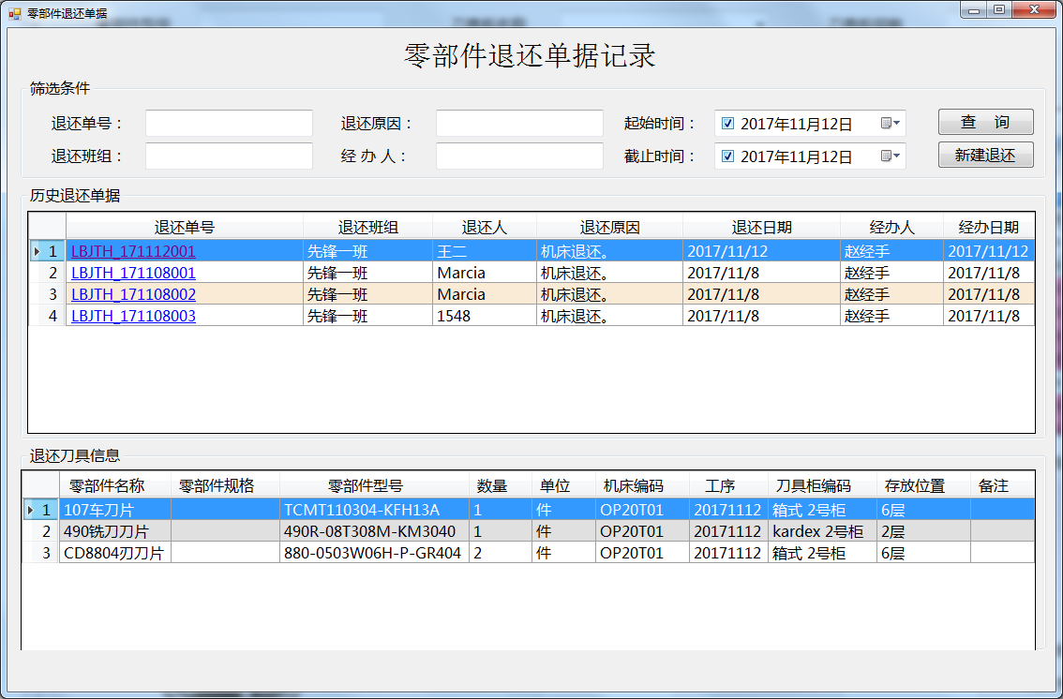

图2.2-7 零部件退还历史记录界面

### 零部件库存量修改

如图2.3-1所示，修改库存量可修改已选择的零部件型号在相应位置的库存量，界面分为零部件信息和操作信息两部分，其中零部件信息部分只供查看，用户直接填写操作信息即可：操作类型、要修改的数量（如增加10或减少10），修改说明和经办人选填。

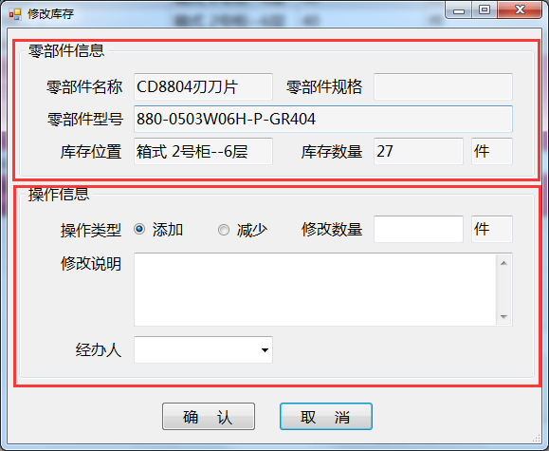

图2.3-1 修改库存量对话框界面

### 零部件库存明细

如图2.4-1所示，零部件库存明细界面分为筛选条件、库存明细、操作记录三部分内容：

* 筛选条件：可根据零部件名称、刀具柜名称和层数进行筛选查询（名称可模糊匹配）；
* 库存明细：与库存管理界面数据类似，主要包括零部件名称、型号、位置以及当前可用库存，选择一条库存明细数据，可在下方的操作记录中查看其库存变化明细；
* 操作记录：选择一行库存明细数据后，此处回加载所有更改库存的操作，正常领用、退还包括操作单号，直接修改库存量没有操作单号，另外还可以查看当时可用库存、当时库存增加量、当时库存减少量，保证每一笔库存变化有据可查。

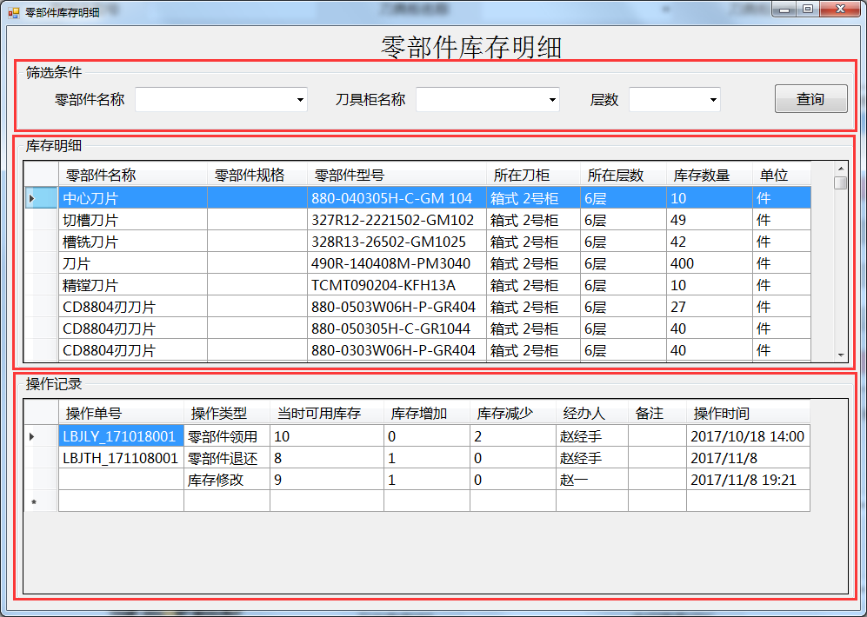

图2.4-1 零部件库存明细界面

## 刀具柜模块

### 刀具柜管理

如图3.1-1所示，刀具柜管理界面分为刀具柜树状列表区、刀具柜基本信息区、组合条件模糊查询区、刀具柜库存详情列表区和按钮操作区。

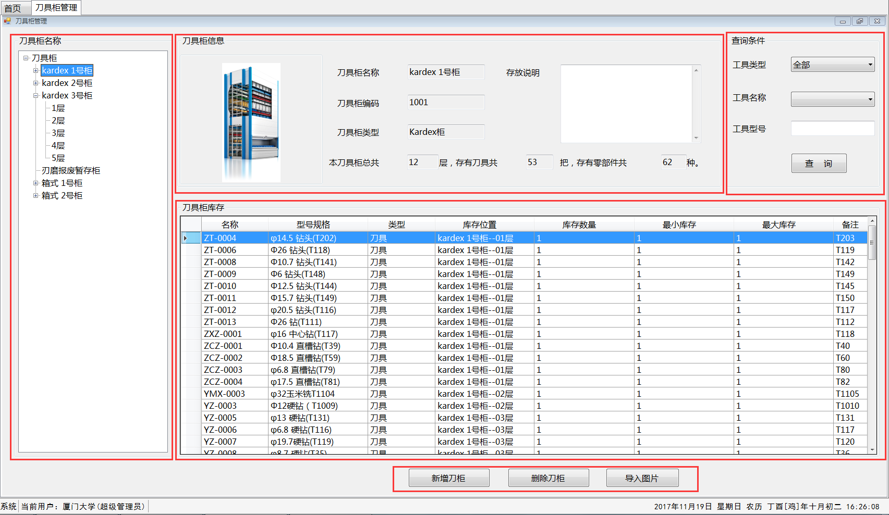

图3.1-1 刀具柜管理界面

* **树状列表**

根节点为“刀具柜”，第一层节点为刀具柜名称，第二层节点为刀具柜层数，页面初始化时加载数据。

* **刀具柜基本信息**

选择树状列表中的刀具柜，加载此刀具柜基本信息，包括刀具柜名称、刀具柜类型、刀具柜存放说明、刀具柜图片、刀具柜总层数以及刀具柜存放的刀具和零部件的种类数量。

* **组合条件模糊查询**

可以选择工具类型（全部、刀具、零部件），工具名称和填写工具型号关键字，点击查询按钮进行组合模糊查询，查询结果在库存详情列表区显示。

* **库存详情列表**

加载选择刀具柜的库存内容信息或查询结果，包括名称、型号规格、库存位置（刀具柜--层数）、库存数量等信息。

* 操作按钮
* 新增刀柜：如图3.1-2所示，新增刀具柜弹出对话框显示，用户选择刀具柜类型，系统会根据数据库已有此类型刀柜数量进行自动编号作为刀具柜名称和刀具柜编码，用户也可在此基础上修改，但如果刀具柜名称已存在会进行提示重新修改；填写刀具柜层数（支持0-50的数字）和存放说明，刀具柜图片可选。
* 删除刀柜：删除左侧树状列表中已选择的刀具柜，若刀具柜中存有内容，则不允许删除，不建议删除按钮公开显示。
* 导入图片：修改已选择的刀具柜的图片。

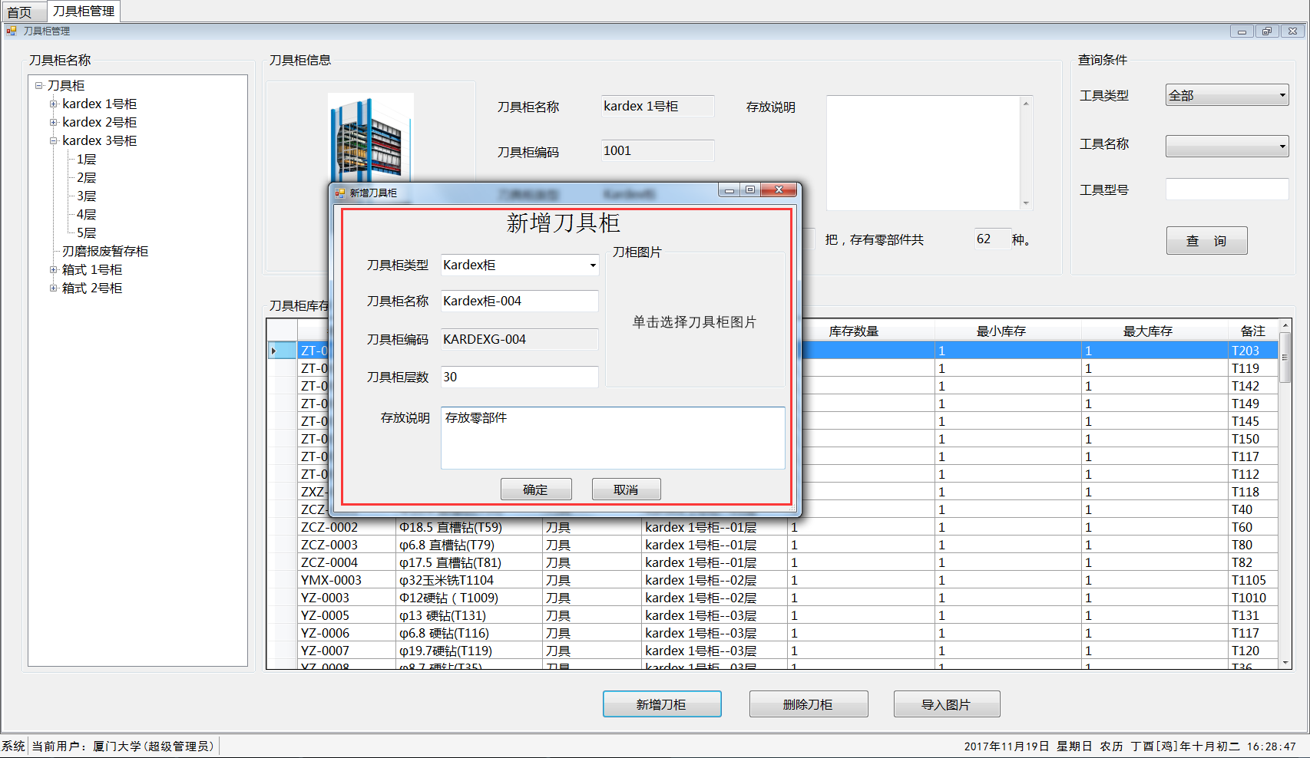

图3.1-2 新增刀具柜界面

## 机床模块

### 机床管理

如图4.1-1所示，与刀具柜管理界面类似，机床管理界面分为机床树状列表区、机床基本信息区、机床刀具库列表区和按钮操作区。

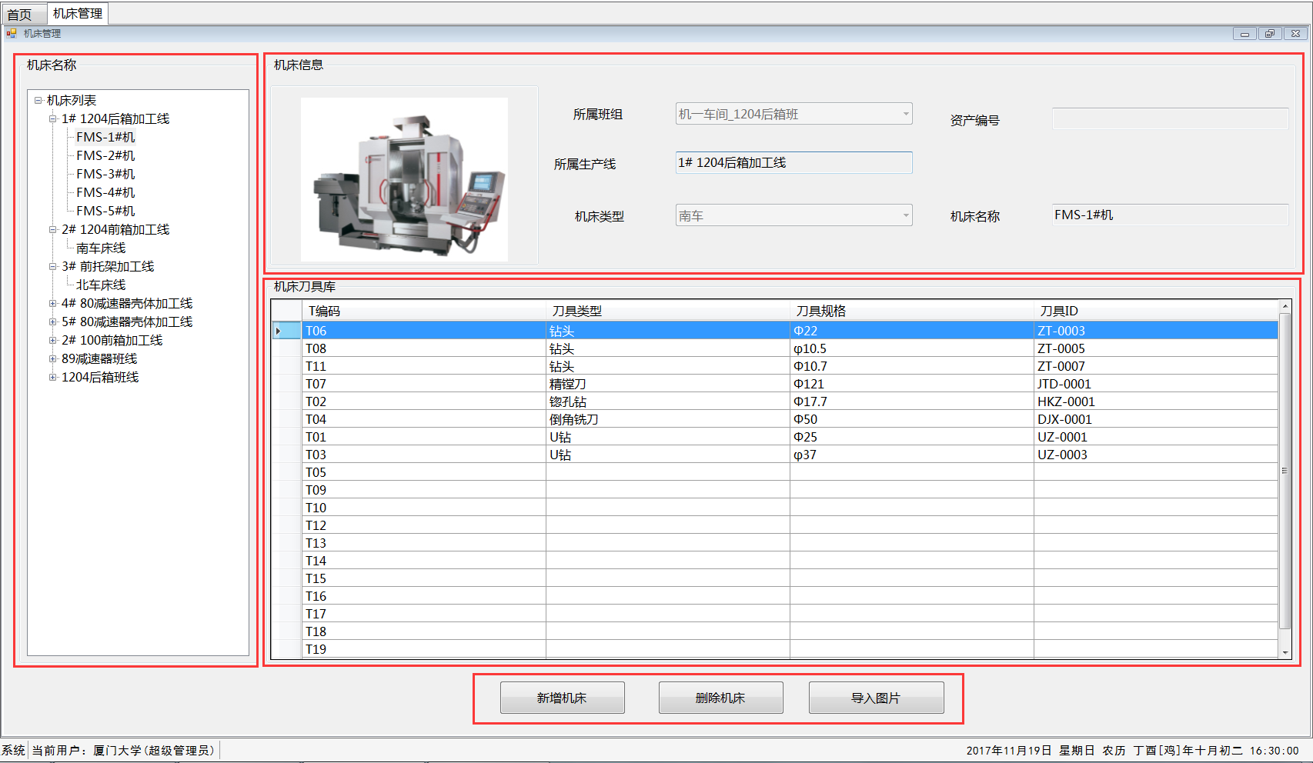

图4.1-1 机床管理界面

* **机床树状列表**

根节点为“机床列表”，第一层节点为机床所属生产线（所属班组），第二层节点为机床名称，页面初始化时加载数据。

* **机床基本信息**

选择树状列表中的机床名称，加载此机床基本信息，包括机床所属班组、所属生产线、机床类型、资产编号和机床名称。

* **机床刀具库**

用户选择树状列表中的机床名称后，加载此机床刀具库列表，包括刀具库T编码、刀具类型、刀具规格和刀具ID。

* **操作按钮**
* 新增机床：如图4.1-2所示，新增机床弹出对话框显示，用户选择所属班组和机床类型，系统会自动填充所属生产线，并根据数据库已有此类型机床数量进行自动编号作为机床名称，用户也可在此基础上修改，但如果机床名称已存在会进行提示重新修改；填写机床资产编号、刀库容量（支持0-1000的数字），机床图片可选。
* 删除机床：删除左侧树状列表中已选择的机床，若机床刀具库中存有内容，则不允许删除，不建议删除按钮公开显示。
* 导入图片：修改已选择的机床的图片。

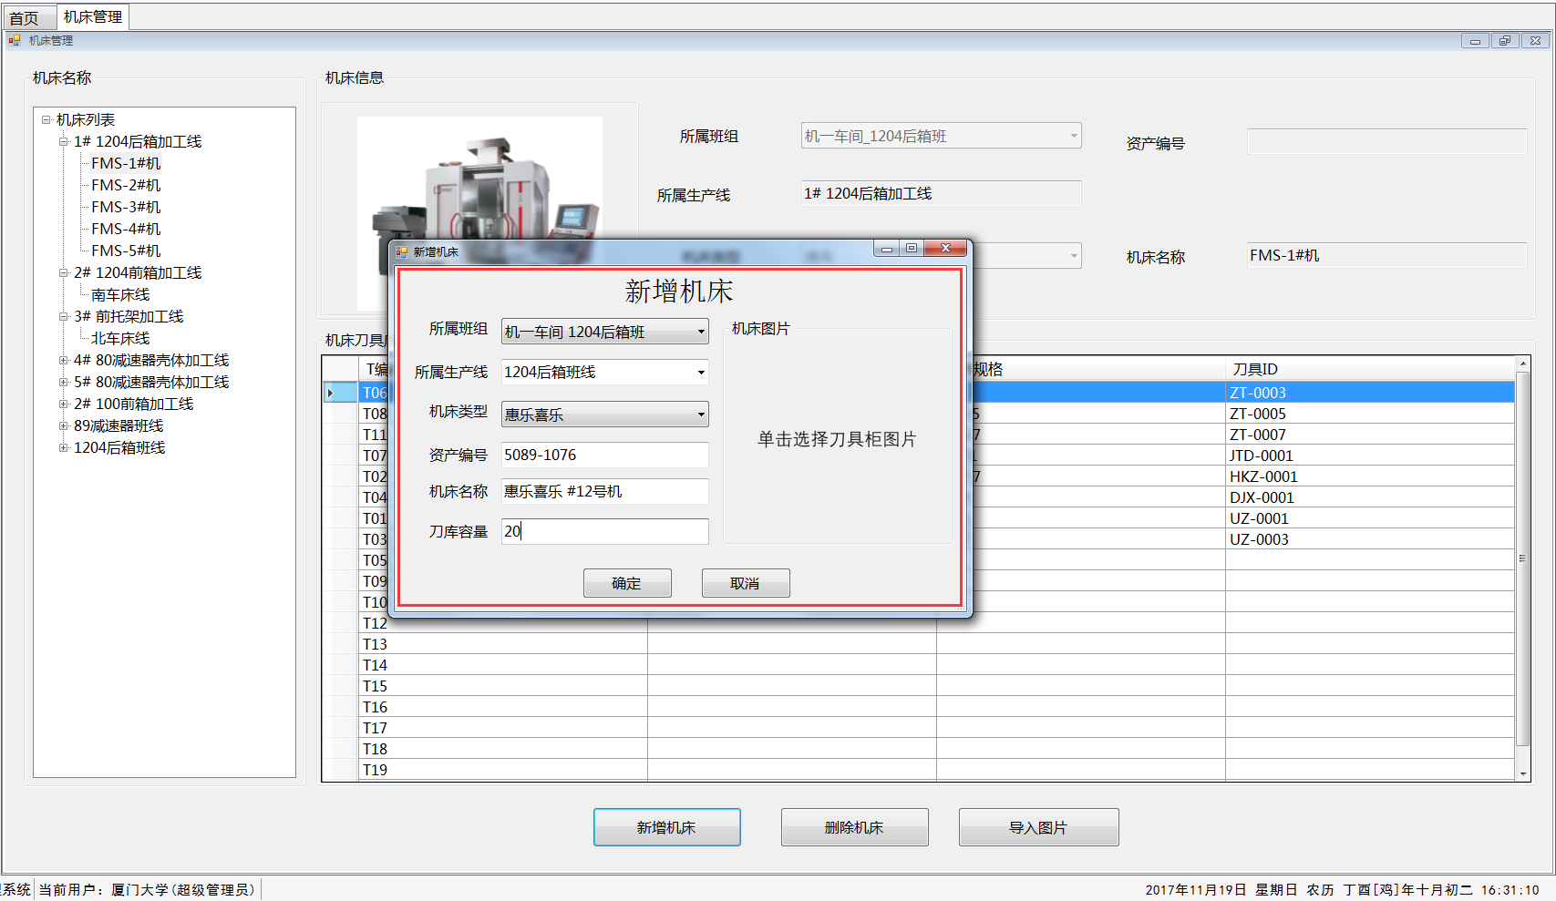

图4.1-2 新增机床界面

## 工艺卡模块

### 工艺卡管理

一张工艺卡中的数据大致包括：

* **基本信息**：如工艺卡编号、加工零件类型等；
* **工序列表**：一张工艺卡一般有多个工序，工序信息包括工序号、该工序所要加工的零件号或零件名称、该工序对应的机床及工序的具体内容说明等；
* **配刀列表**：一个工序对应一份配刀列表，配刀列表信息包括使用工具类型（刀具或零部件）、工具的名称（如铣刀）、规格（如φ100）、具体型号、使用该工具的机床编码与刀套号、需求数量以及工具使用说明等；

根据以上信息，工艺卡管理界面分为所有工艺卡树状列表、工艺卡基本信息、工序列表信息、配刀列表信息四块内容，如图5.1-1所示。

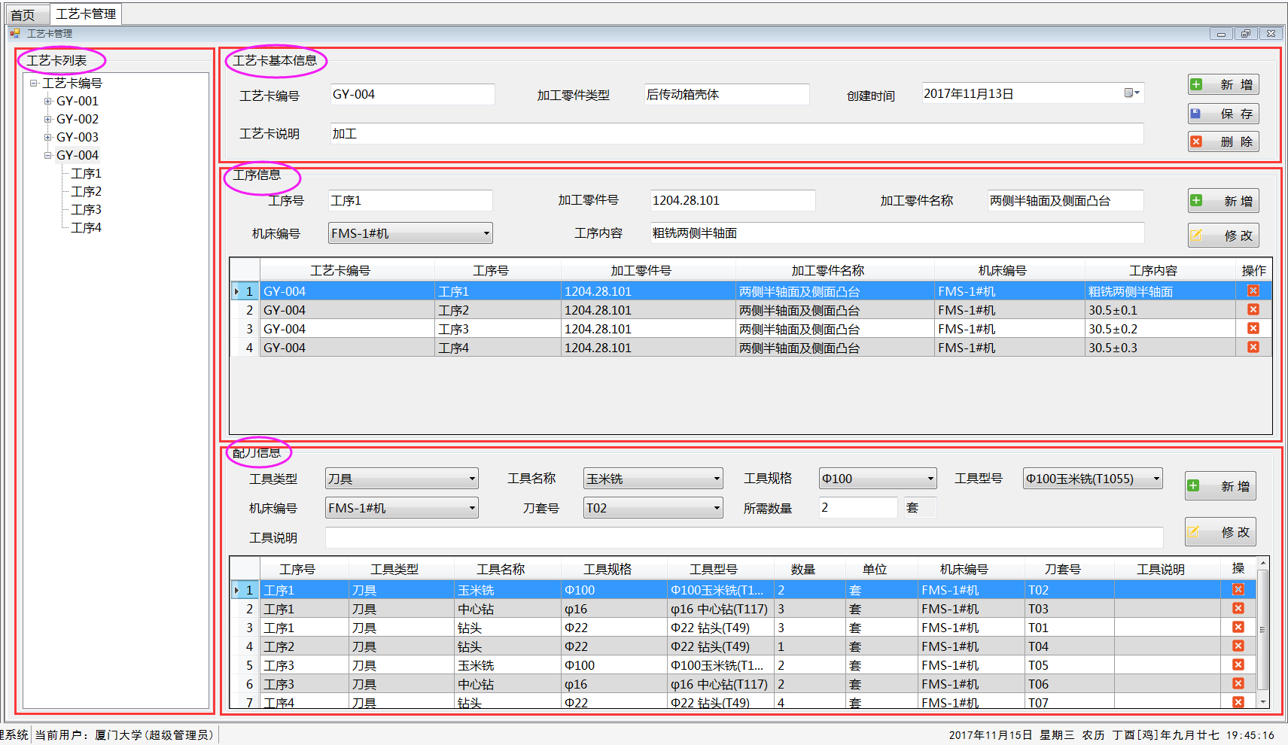

图5.1-1 工艺卡管理界面

* **工艺卡列表**

界面初始化时加载数据，树状列表分为三层：根节点为“工艺卡列表”，第一层节点为“工艺卡编号”，第二层节点为该工艺卡下所有工序编号。用户选择节点（第一层或第二层节点），界面右侧加载所选工艺卡的详细数据，以供查看、修改或删除。

* **工艺卡基本信息**

如图5.1-2所示，工艺卡基本信息分为左侧数据填写块和右侧操作按钮块：

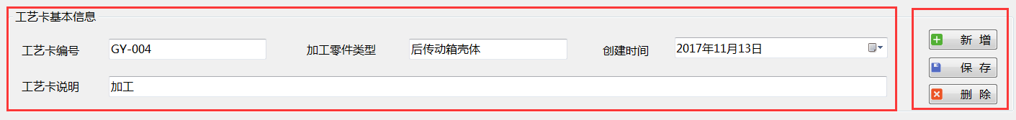

图5.1-2 工艺卡基本信息

* 左侧数据填写部分：用于填充或修改选择工艺卡的数据，包括工艺卡编号、加工零件类型、工艺卡创建时间和工艺卡说明；
* 右侧“新增”按钮：将当前填写的工艺卡数据（包括基本信息、工序列表、配刀列表，下同）当做全新工艺卡进行保存，保存前会对数据进行验证（是否为空），若工艺卡编号已存在则提示修改工艺卡编号后重试；
* 右侧“保存”按钮：把当前填写的工艺卡数据当做新数据对所选工艺卡进行更新保存操作，保存前先验证数据是否符合填写要求，图5.1-3是保存操作的程序逻辑流程；
* 右侧“删除”按钮：提示确认后，从数据库删除当前选择的工艺卡数据；
* **工序列表**

如图5.1-4所示，工序信息分为数据填写块、操作按钮块和列表显示块三部分：

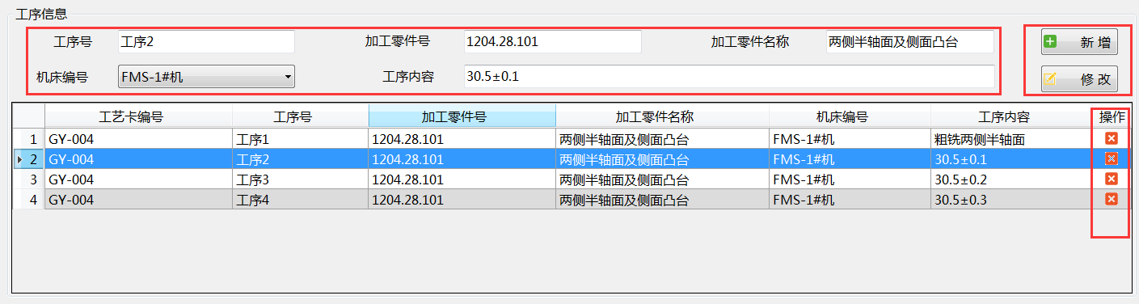

图5.1-4 工序列表

* 数据填写块：此部分可填充下方列表区选择的工序具体信息，以供查看或修改，也可新增数据行；
* “新增”按钮：将左侧数据填充块的数据当做新的工序数据添加到下方工序列表中，新增前会对数据进行验证，且工序号不可与已有的工序号重复；
* “修改”按钮：对下方工序列表中选择的数据行进行修改，若未选择数据行，则先提示选择数据，修改数据与新增数据一样，修改前要先对数据进行验证；
* 列表显示块：显示该工艺卡已有的工序信息，通过选择数据行将会填充上方数据填写块，以供查看或修改。表格的最后一列为删除列，用户可点击红色叉号对该行工序以及该工序对应的所有配刀表数据进行移除；

注：工序列表部分的所有数据更改操作不会实时提交到数据库，只有点击“工艺卡基本信息”块的“新增”或“保存”按钮才会提交到数据库更新数据。

* **配刀列表**

如图5.1-5所示，配刀信息分为数据填写块、操作按钮块和列表显示块三部分，布局及操作均与工序列表块类似，此处不再赘述。不同点在于其数据填写区基本处于联动状态，如选择工具类型为刀具的话，则工具名称加载数据库所有刀具名称列表以供选择，进而选择规格和具体型号。

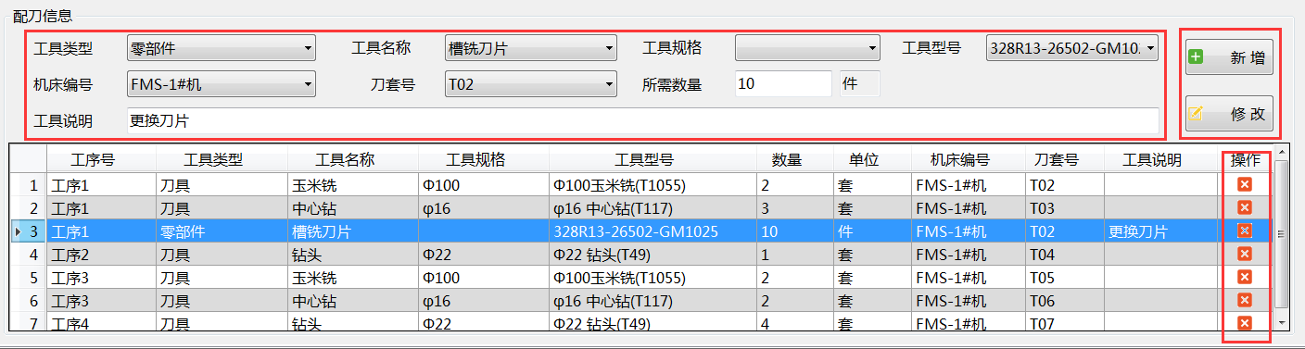

图5.1-5 配刀列表

## 基础资料模块

### 数据导入导出

#### 数据导出

如图6.1-1所示，数据导出界面主要包括数据选择和数据预览两大块，用户通过选择并预览要导出的数据，点击导出按钮选择文件保存路径和文件名进行Excel文件保存。

* **数据选择**
  + 数据类型选择：从刀具信息、零部件信息、刀具柜信息、机床信息四种数据类型中选择一种，系统随即在数据预览表中加载相应数据，并改变相应筛选条件列表。在程序逻辑上，系统通过变量保存已加载的数据，避免重复查询数据库；
  + 筛选条件：四种数据类型分别对应的筛选条件分别为：刀具信息——刀具类型列表，零部件信息——零部件名称列表，刀具柜信息——刀具柜名称，机床信息——机床所属班组列表；
  + 导出设置：导出全部数据或仅导出用户勾选的数据，二者必须选择其一，且只能勾选一项（默认勾选全部数据）
* **数据预览**

根据用户选择的不同数据类型，从数据库或已加载数据的变量中加载对应的数据进行预览。

* **导出按钮**

如图6.1-5所示，用户通过点击“导出”按钮将数据预览区中的数据导出为Excel表格保存在用户选择的路径下。图6.1-6为导出的Excel表格内容

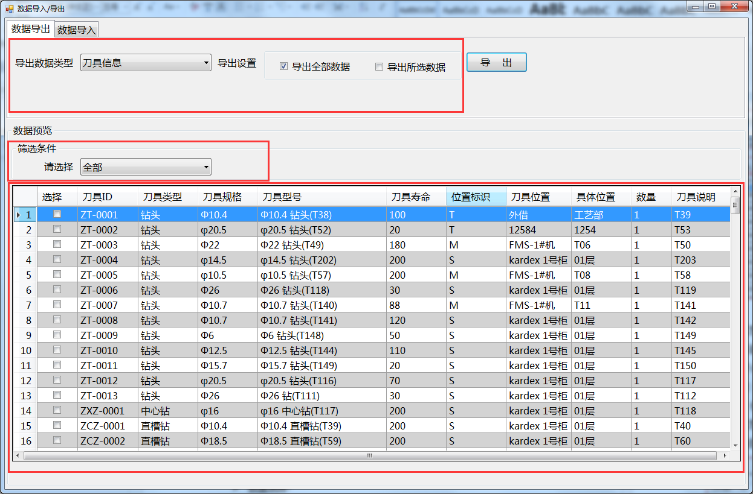

图6.1-1 数据导出界面——刀具信息

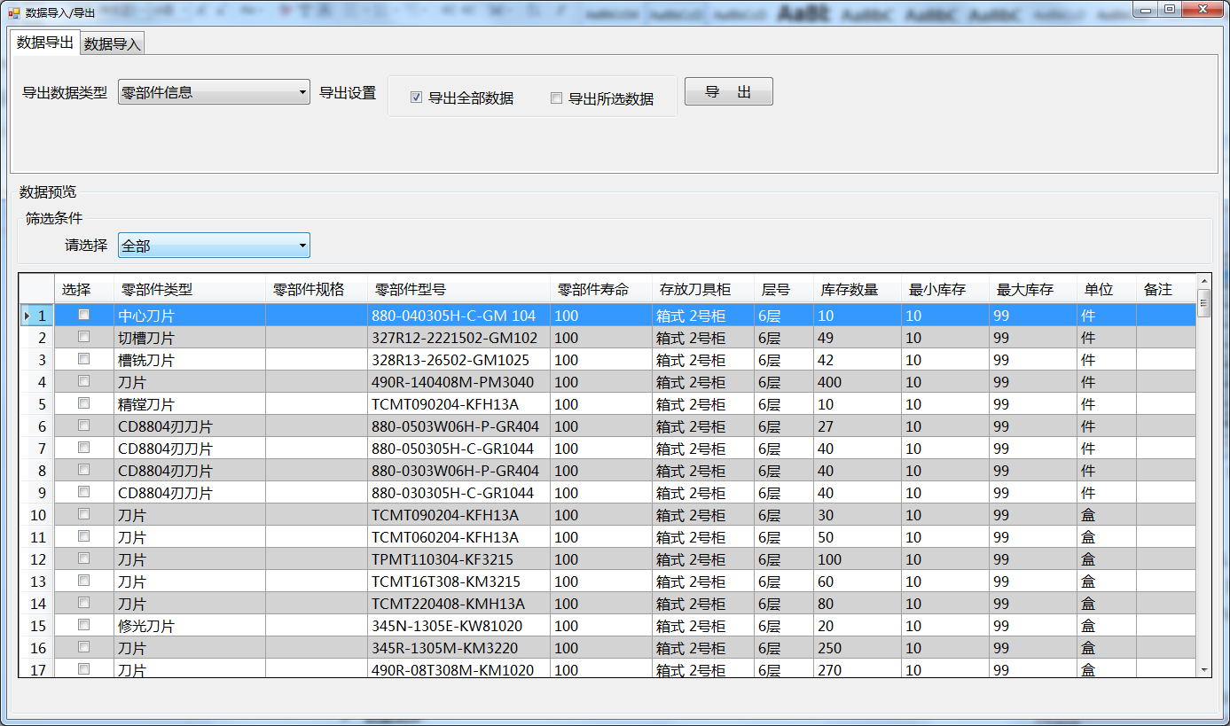

图6.1-2 数据导出界面——零部件信息

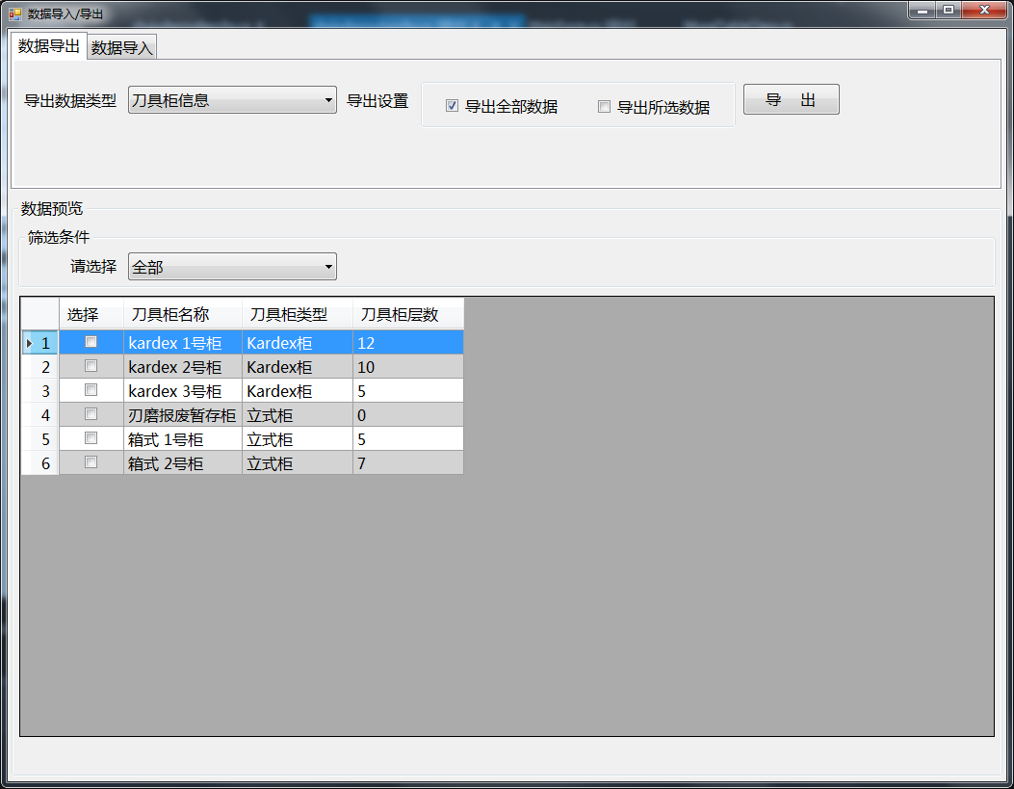

图6.1-3 数据导出界面——刀具柜信息

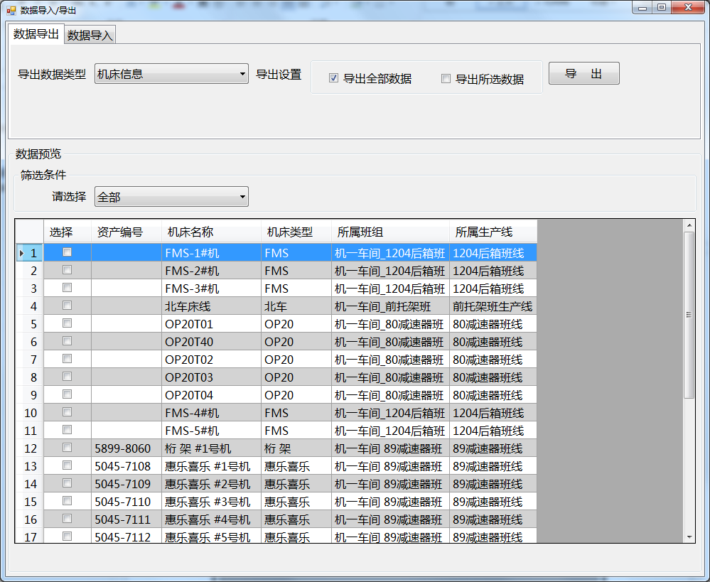

图6.1-4 数据导出界面——机床信息

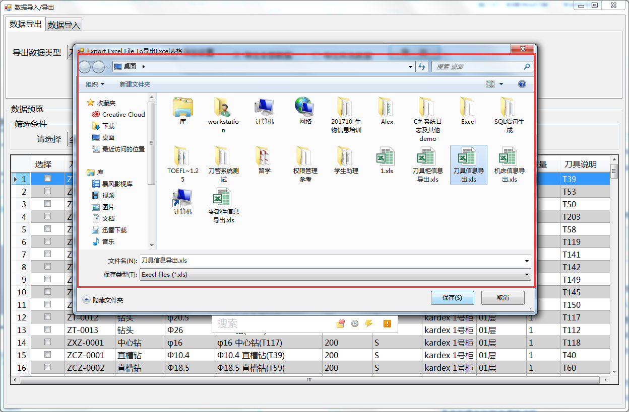

图6.1-5 刀具信息导出——路径选择界面

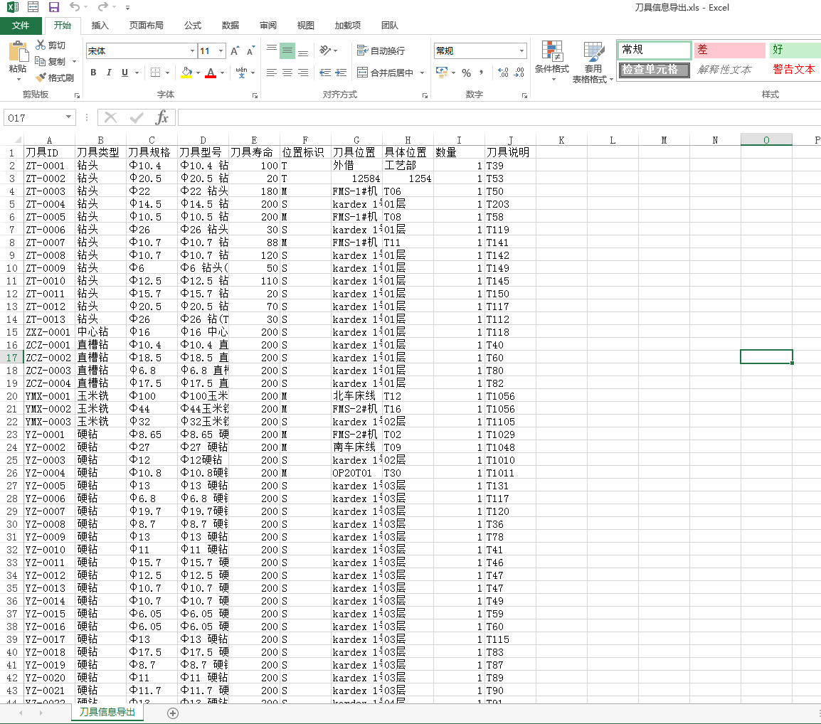

图6.1-6 刀具信息导出——Excel部分内容

#### 数据导入

如图6.1-7所示，数据导入界面主要分为数据选择区和数据预览区，用户通过点击浏览选择要加载的Excel表格数据路径，然后点击导入按钮将excel表格数据加载到数据预览区中进行查看，点击保存按钮将数据保存到数据库。

* **数据选择**
* 选择数据类型：与数据导出类似，从刀具信息、零部件信息、刀具柜信息、机床信息四种数据类型中选择一种作为要导入的数据类型，主要用于选择要导入数据的数据库表；
* 选择数据文件：点击浏览按钮弹出文件选择对话框选择要导入的Excel表格数据，支持从多个工作表中选择（默认选择第一个工作表）；
* 导入按钮：点击导入按钮将已选择的工作表数据加载到数据预览区进行查看；
* 保存按钮：点击保存按钮将数据预览区的数据保存到数据库

数据导入功能存在漏洞的地方在于数据的判断过程，一方面要识别加载数据的不同列并与数据库字段名相匹配，另一方面要对数据库已存在的数据进行判断，避免数据重复。其中问题一可通过提供固定模板进行数据导入以保证数据准确性，问题二暂时未作判断。

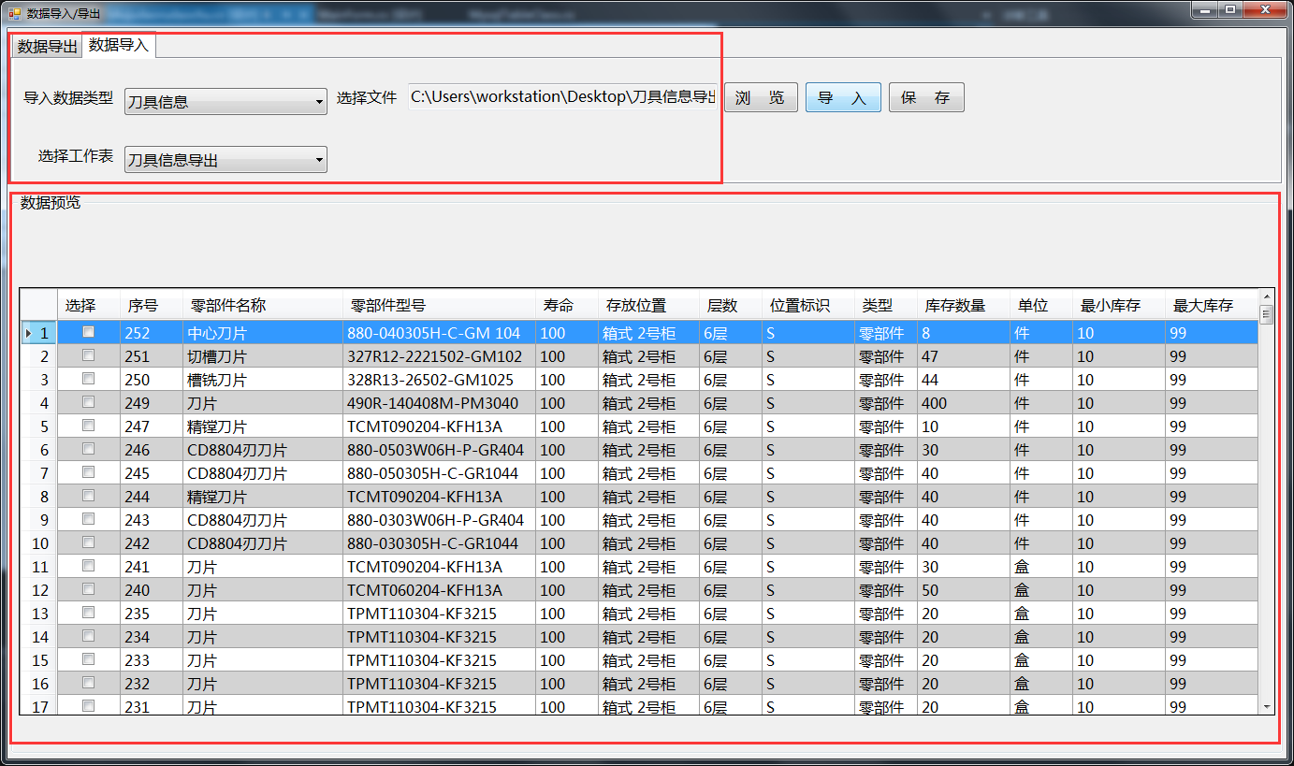

图6.1-7 数据导入界面

## 系统管理模块

### 权限管理

如图7.1-1、图7.1-2所示，权限管理界面包括用户管理和小组（角色）管理两个子界面，用户管理子界面用于添加、编辑或删除系统中的用户信息；小组管理子界面用于添加、编辑或删除系统中小组信息。

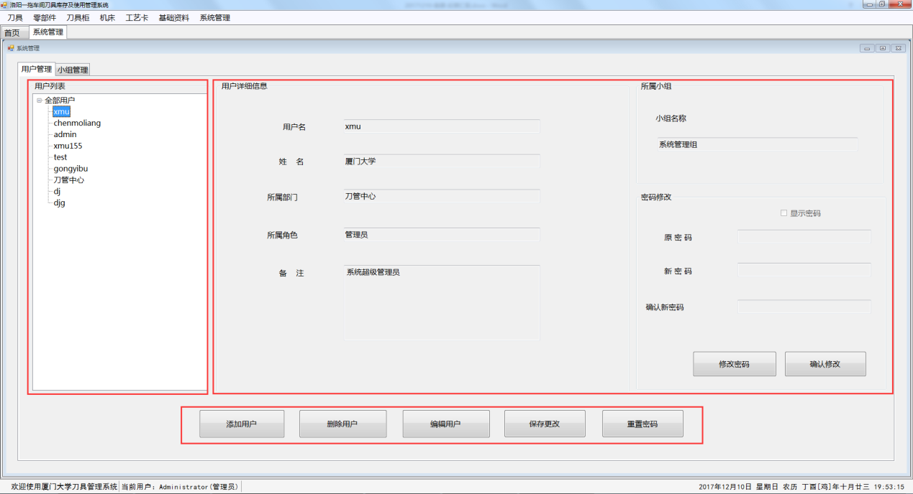

图7.1-1 权限设置——用户管理子界面

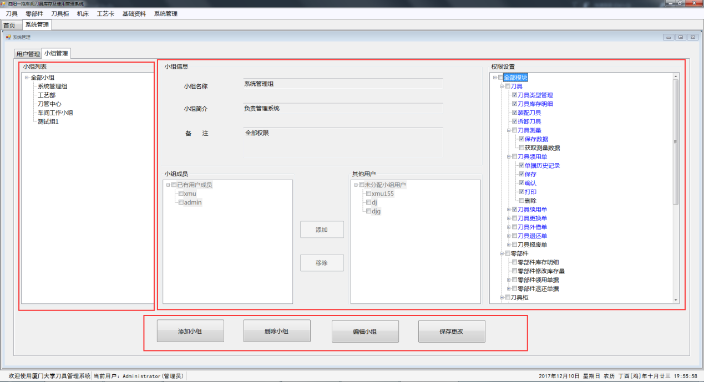

图7.1-2 权限设置——小组管理子界面

* **用户管理**
* 左侧为系统中已有用户列表，从列表中选择用户，即在右侧加载用户信息；
* 右侧为当前选中用户的详细信息，除用户信息外，也可在此部分进行用户密码的更改，为防止误操作，点击修改密码后方可对密码框进行编辑，点击确认修改进行密码更新；
* 底部为操作按钮部分：
  + 添加用户按钮：如图7.1-3所示，点击添加用户按钮弹出对话框，填写用户基本信息，选择用户所属小组或部门进行用户添加，若用户名与系统中已存在用户名重复则会进行提示；
  + 删除用户按钮：从系统中删除当前选中用户；
  + 编辑用户按钮：点击编辑用户按钮修改当前选中用户的基本信息。为防止误操作，只有点击了编辑用户按钮后，用户信息文本框才启用编辑功能，否则处于只读状态；
  + 保存信息按钮：编辑用户信息之后需点击保存按钮进行信息更新；
  + 重置密码按钮：重置当前用户的密码为默认密码（123456）；

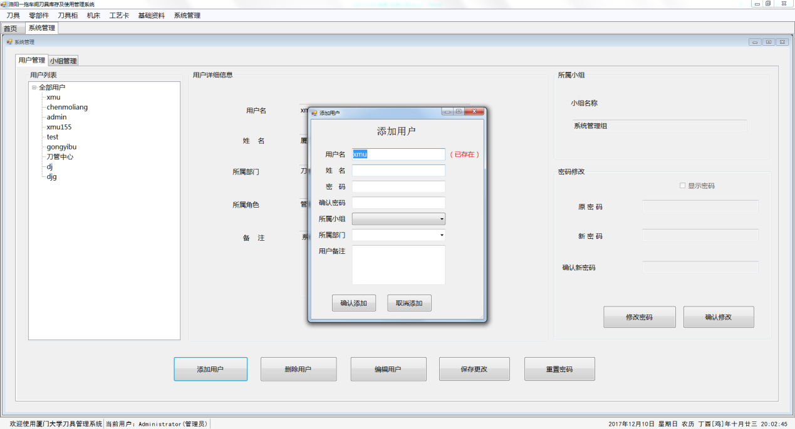

图7.1-3 新增用户界面

* **小组管理**
* 左侧为系统已有小组列表，从列表中选择小组，即在右侧加载小组基本信息、小组当前成员、小组当前的权限；
* 右侧为当前选中小组的详细信息，分为基本信息、小组列表和小组权限三部分：小组列表是指属于当前小组的所有用户，旁边是未分配小组的用户，可进行添加移除；小组权限树中有勾选的说明功能处于启用状态；（权限树在后文中进行介绍）
* 底部为操作按钮部分：与用户管理子界面底部按钮功能和逻辑类似，不在赘述。
* **权限树**

权限树的分类根据主界面的菜单分为：刀具、零部件、刀具柜、机床、工艺卡、基础资料、系统管理7个功能块，各功能块之下又有子功能节点，最小权限节点设置为界面的按钮，权限树的组成情况如图7.1-4所示。

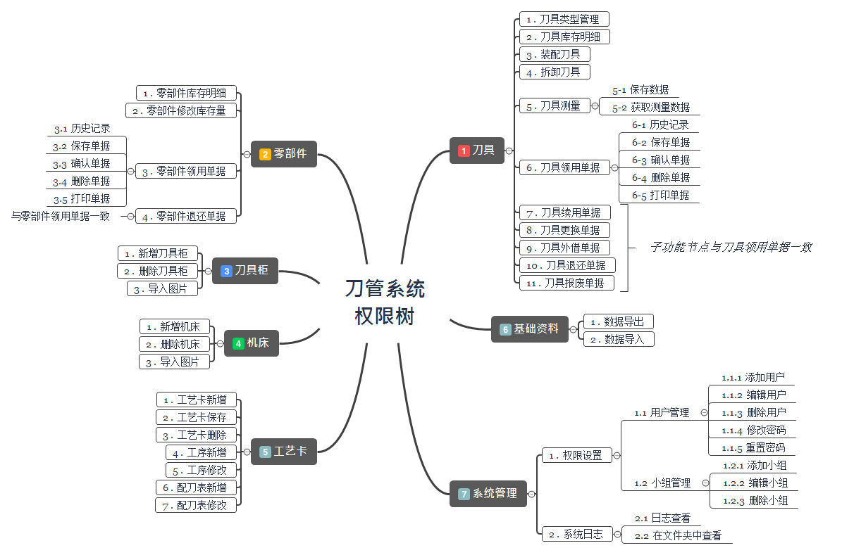

图7.1-4 刀管系统权限树

* 权限功能示例

如图7.1-5所示是启用了拆卸刀具，刀具测量，刀具领用、续用、更换单据功能，禁用了装配刀具，刀具库存明细查看，刀具外借、退还、报废单据的刀具管理主界面，图7.1-6是对应的权限设置。

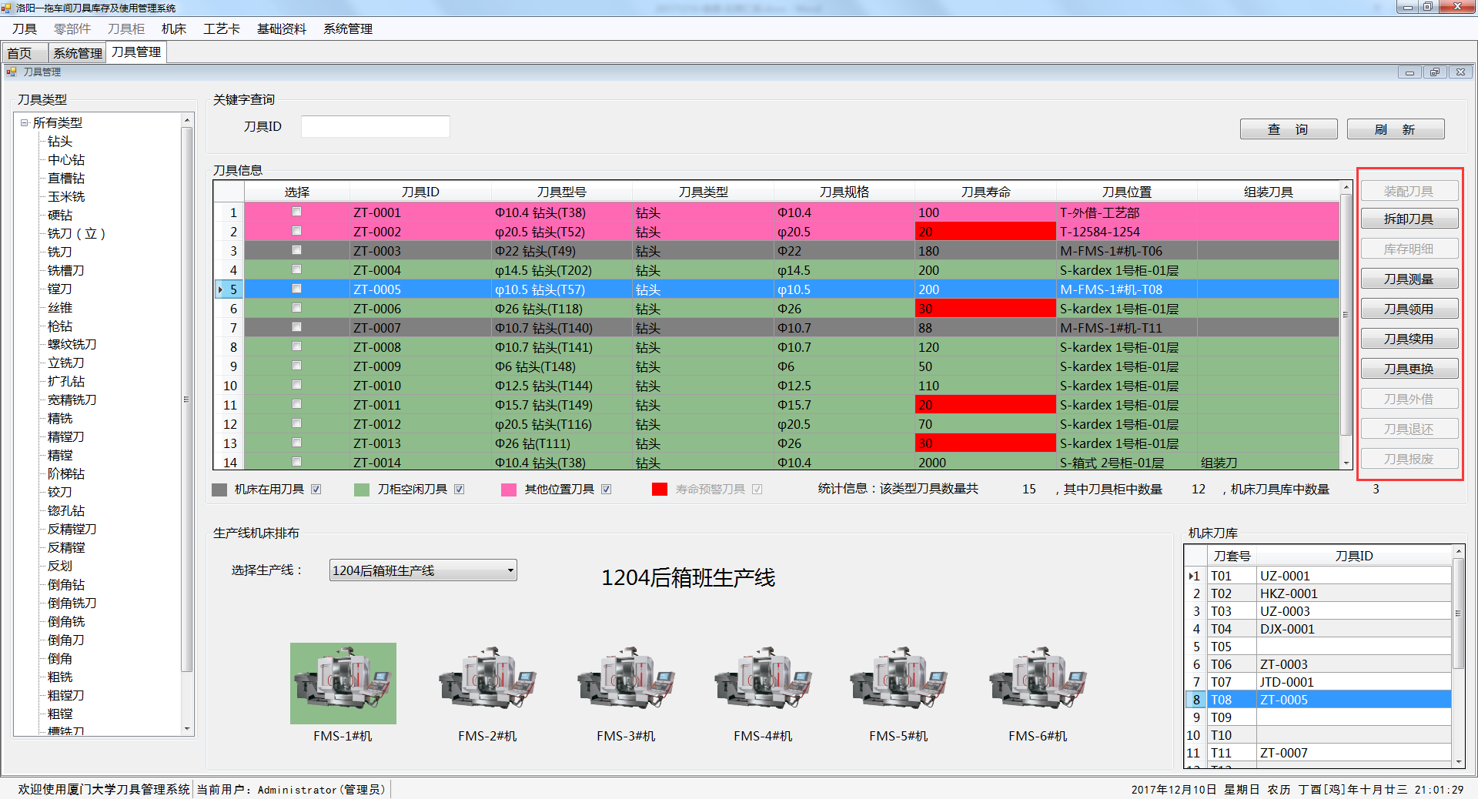

图7.1-5 启用部分功能的刀具管理界面

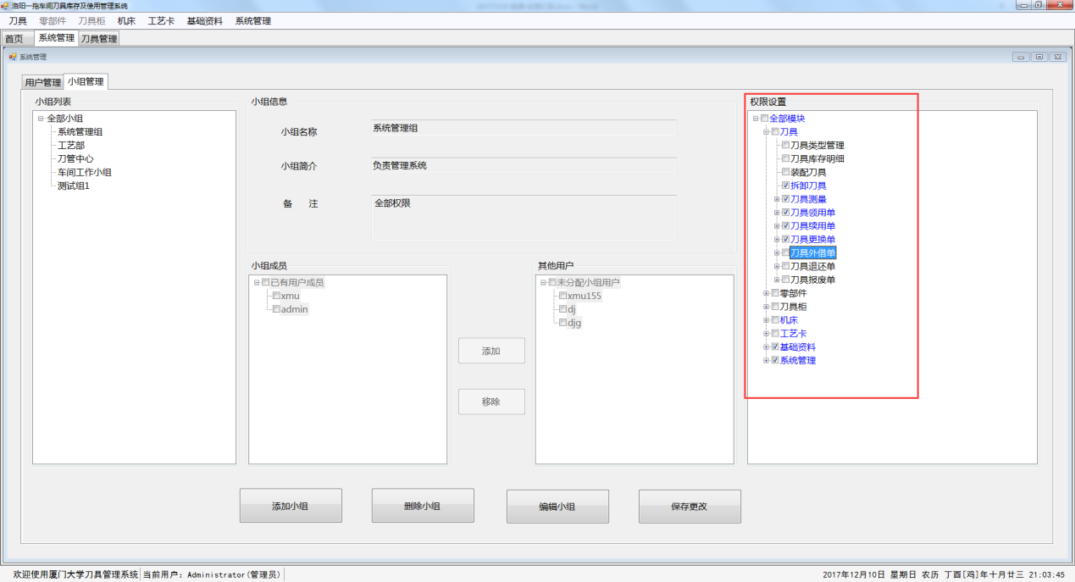

图7.1-6 *图7.1-5*界面对应的权限设置

### 系统日志

共有两种方式可进行系统日志记录，一种是存入数据库，一种是保存到文本文件，本系统暂时采用保存到以日期命名的文本文件的形式记录日志，后续如有必要也可以在系统设置中加入日志保存到数据库或二者同时保存。也可采用数据库进行日常日志记录，定期对数据库中日志转存为文本文件备份或定期删除处理。

系统日志记录的类型包括：记录时间+系统登录用户名+操作类型+操作详情，格式可见图7-2-1。

系统日志记录的范围暂时主要包括所有会改变数据库数据的操作，如刀具或零部件模块各类单据的新增、修改、确认、删除、甚至是打印。

如图7-2-1 所示，系统日志查看界面包括日期选择控件、日志查看、操作按钮三部分。用户选择要查看日志的日期（默认选择当前日期）并点击“加载日志”按钮加载日志，也可点击“在文件夹中查看”按钮打开系统日志存放文件夹查看日志文件，如图7-2-2所示，系统日志保存路径按年份分类。

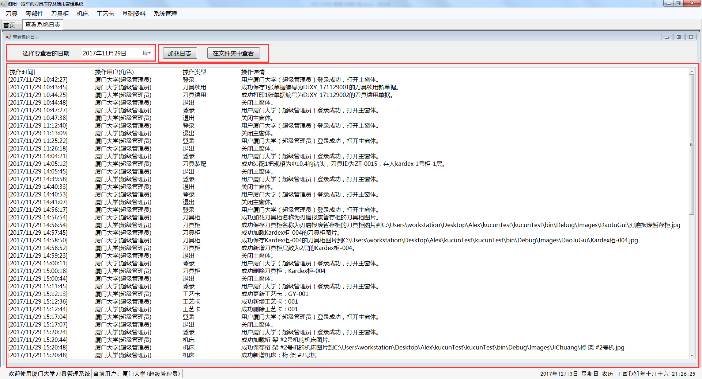

图7-2-1 系统日志查看界面

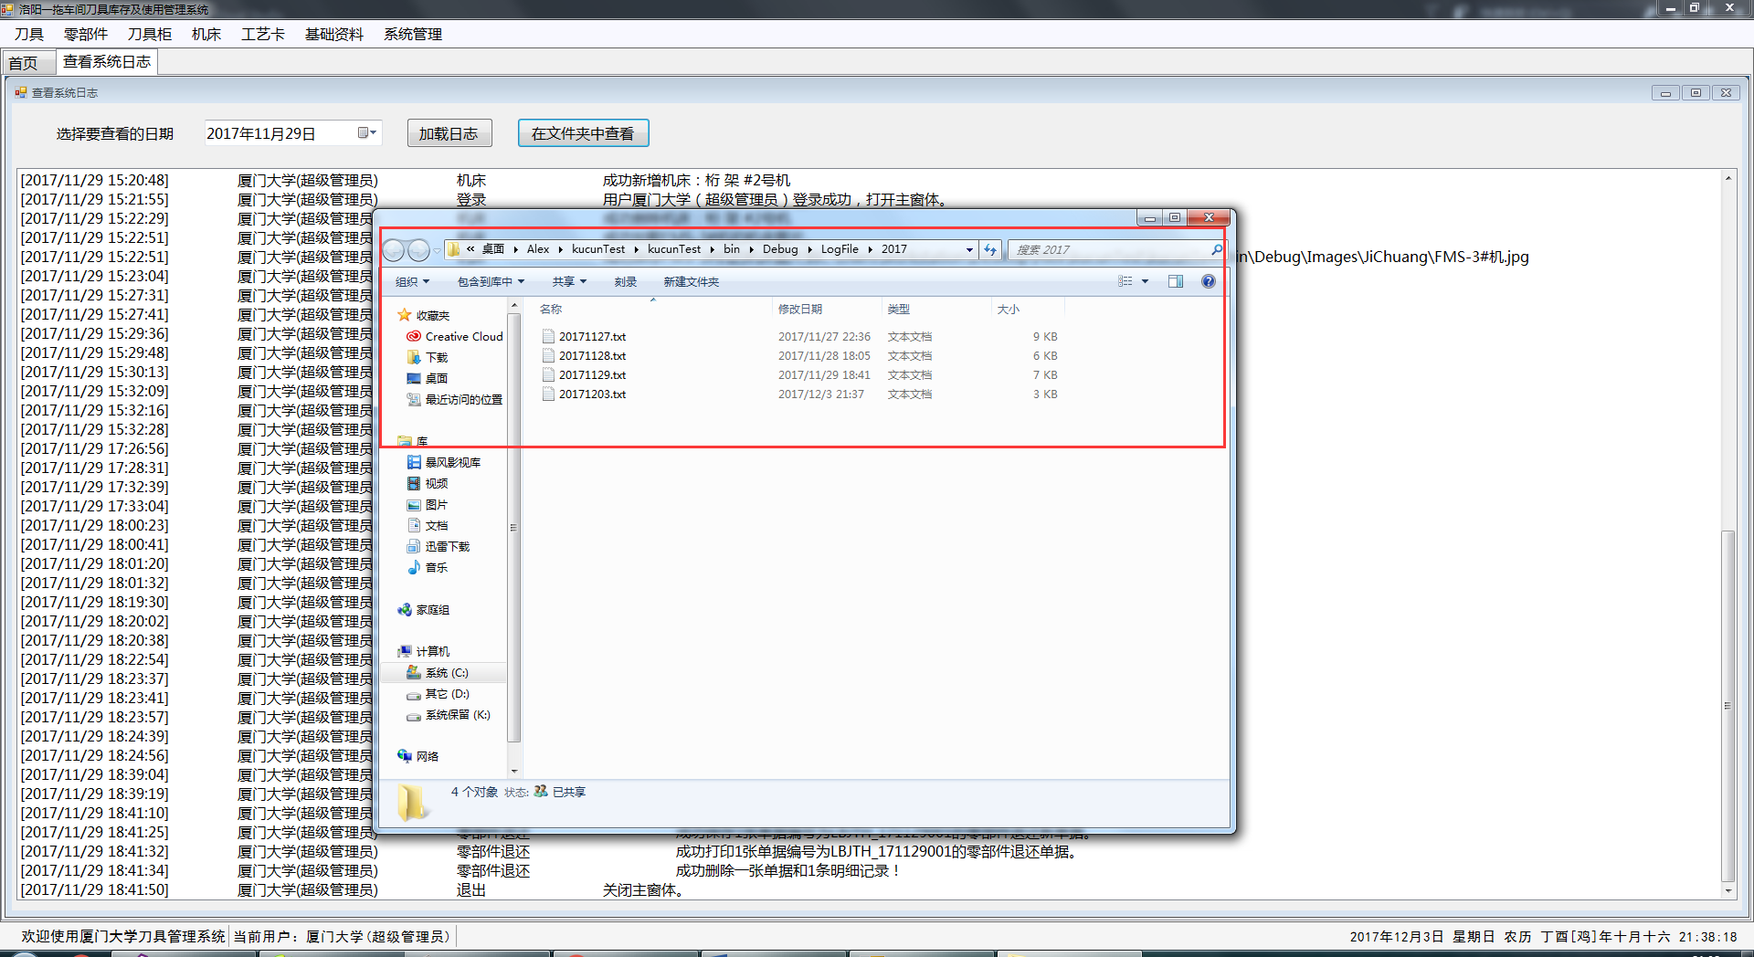

图7-2-2 系统日志查看——查看系统日志存放文件夹